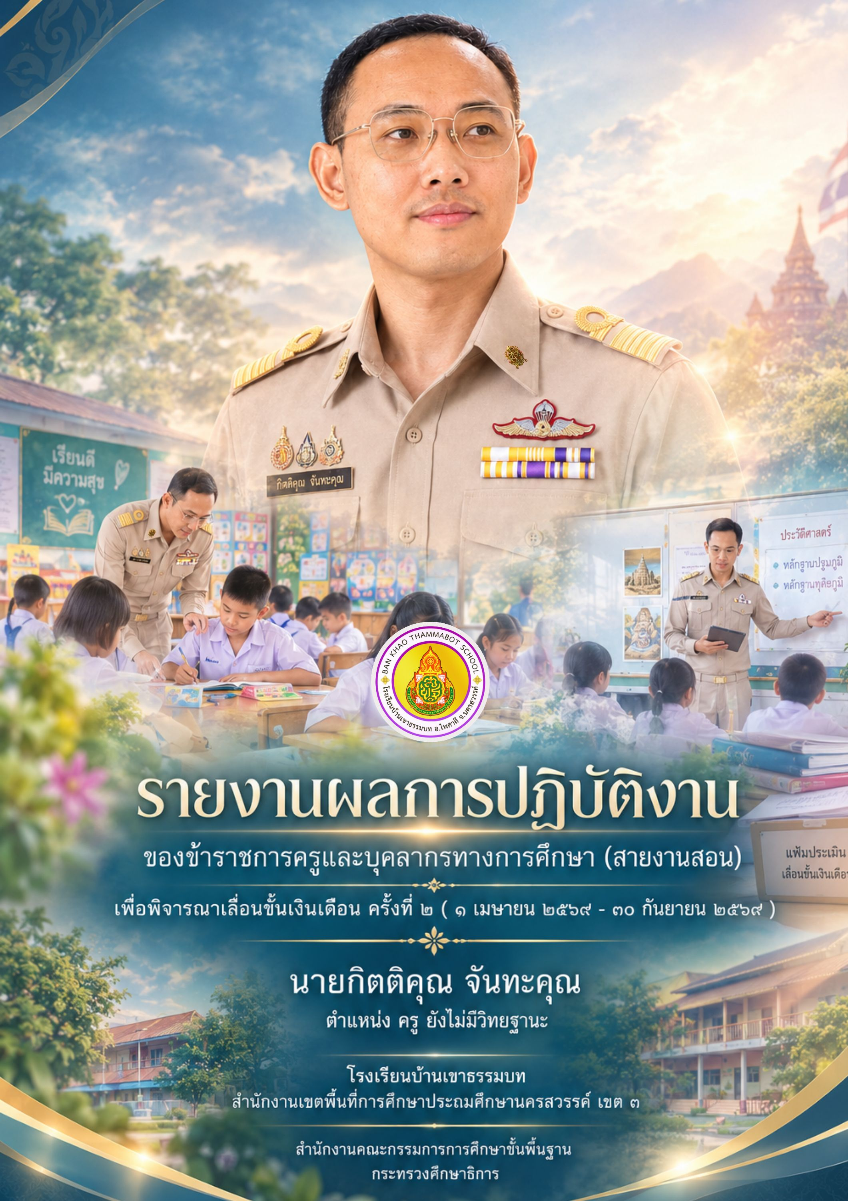

บันทึกข้อความ
ส่วนราชการ โรงเรียนบ้านเขาธรรมบท สำนักงานเขตพื้นที่การศึกษาประถมศึกษานครสวรรค์ เขต 3
ที่ พิเศษ/2569 วันที่ 28 กันยายน 2569
เรื่อง รายงานผลการปฏิบัติงานของข้าราชการครูและบุคลากรทางการศึกษา สายงานการสอน ตำแหน่ง ครู (ยังไม่มีวิทยฐานะ) เพื่อประกอบการพิจารณาเลื่อนเงินเดือน ครั้งที่ 2 (1 เมษายน 2569 – 30 กันยายน 2569)
เรียน ผู้อำนวยการโรงเรียนบ้านเขาธรรมบท
ด้วยหนังสือสำนักงาน ก.ค.ศ. ที่ ศธ 0206.7/ว23 ลงวันที่ 3 กันยายน 2564 เรื่อง หลักเกณฑ์และวิธีการประเมินผลการปฏิบัติงานของข้าราชการครูและบุคลากรทางการศึกษา โดยอาศัยอำนาจตามความในมาตรา 19 (4) และมาตรา 72 แห่งพระราชบัญญัติระเบียบข้าราชการครูและบุคลากรทางการศึกษา พ.ศ. 2547 ประกอบกับข้อ 7 ของคำสั่งหัวหน้าคณะรักษาความสงบแห่งชาติ ที่ 16/2560 สั่ง ณ วันที่ 21 มีนาคม พ.ศ. 2560 ก.ค.ศ. จึงกำหนดหลักเกณฑ์และวิธีการประเมินผลการปฏิบัติงานของข้าราชการครูและบุคลากรทางการศึกษา โดยให้ใช้บังคับตั้งแต่วันที่ 1 ตุลาคม 2564 เป็นต้นไป นั้น
ในการนี้ เพื่อให้การปฏิบัติงานเป็นไปตามระเบียบแบบแผนของทางราชการ ข้าพเจ้า นายกิตติคุณ จันทะคุณ ตำแหน่ง ครู (ยังไม่มีวิทยฐานะ) โรงเรียนบ้านเขาธรรมบท สังกัดสำนักงานเขตพื้นที่การศึกษาประถมศึกษานครสวรรค์ เขต 3 ได้จัดทำรายงานผลการปฏิบัติงานตามหลักเกณฑ์และวิธีการประเมินผลการปฏิบัติงานของข้าราชการครูและบุคลากรทางการศึกษา สายงานการสอน ตำแหน่ง ครู (ยังไม่มีวิทยฐานะ) เพื่อประกอบการพิจารณาเลื่อนเงินเดือน ครั้งที่ 2 ประจำปีงบประมาณ พ.ศ. 2569 (ระหว่างวันที่ 1 เมษายน 2569 – 30 กันยายน 2569) จำนวน 1 เล่ม รายละเอียดตามเอกสารที่แนบมาพร้อมนี้
จึงเรียนมาเพื่อโปรดพิจารณา

ลงชื่อ ................................................
(นายกิตติคุณ จันทะคุณ)
ตำแหน่ง ครู (ยังไม่มีวิทยฐานะ)
ความคิดเห็นของผู้อำนวยการโรงเรียนบ้านเขาธรรมบท

ลงชื่อ ................................................
(นางสาววันเพ็ญ บัวชื่น)
ผู้อำนวยการโรงเรียนบ้านเขาธรรมบท
คำนำ

รายงานผลการปฏิบัติงานฉบับนี้ จัดทำขึ้นเพื่อประกอบการประเมินผลการปฏิบัติงานของข้าราชการครูและบุคลากรทางการศึกษา สายงานการสอน ตำแหน่ง ครู (ยังไม่มีวิทยฐานะ) ตามหลักเกณฑ์และวิธีการประเมินผลการปฏิบัติงานของข้าราชการครูและบุคลากรทางการศึกษา (หนังสือสำนักงาน ก.ค.ศ. ที่ ศธ 0206.7/ว23 ลงวันที่ 3 กันยายน 2564) เพื่อประกอบการพิจารณาเลื่อนเงินเดือน ครั้งที่ 2 ประจำปีงบประมาณ พ.ศ. 2569 ระหว่างวันที่ 1 เมษายน 2569 – 30 กันยายน 2569 ซึ่งได้สรุปกิจกรรมที่ได้ปฏิบัติงานพอสังเขป และแสดงให้เห็นถึงผลที่เกิดขึ้นในด้านต่าง ๆ ทั้งต่อตนเอง ผู้เรียน โรงเรียน และชุมชน
เนื้อหาของรายงานประกอบด้วยผลการจัดการเรียนการสอนและการปฏิบัติหน้าที่ตามภาระงานที่ได้รับมอบหมาย ตลอดจนกิจกรรมต่าง ๆ ที่ส่งเสริมให้ผู้เรียนมีคุณลักษณะและคุณภาพตามมาตรฐานการศึกษา พร้อมร่องรอยหลักฐานและภาพกิจกรรมประกอบ ซึ่งครอบคลุมองค์ประกอบการประเมินทั้ง 3 ด้าน ได้แก่
องค์ประกอบที่ 1 การประเมินประสิทธิภาพและประสิทธิผลการปฏิบัติงานตามมาตรฐานตำแหน่ง
องค์ประกอบที่ 2 การประเมินการมีส่วนร่วมในการพัฒนาการศึกษา
องค์ประกอบที่ 3 การประเมินการปฏิบัติตนในการรักษาวินัย คุณธรรม จริยธรรม และจรรยาบรรณวิชาชีพ
ผู้จัดทำขอขอบคุณผู้บริหารสถานศึกษา คณะครู และบุคลากรทางการศึกษาโรงเรียนบ้านเขาธรรมบททุกท่าน ที่ให้คำปรึกษา สนับสนุน และให้ข้อมูลประกอบการจัดทำรายงานจนสำเร็จลุล่วงด้วยดี และหวังเป็นอย่างยิ่งว่ารายงานฉบับนี้จะเป็นประโยชน์ต่อการพิจารณาประเมินผลการปฏิบัติงาน ตลอดจนเป็นแนวทางในการพัฒนาคุณภาพการจัดการเรียนรู้ให้มีประสิทธิภาพยิ่งขึ้นต่อไป
นายกิตติคุณ จันทะคุณ
ตำแหน่ง ครู (ยังไม่มีวิทยฐานะ)
โรงเรียนบ้านเขาธรรมบท
สารบัญ

หน้า
บันทึกข้อความ ก
คำนำ ข
สารบัญ ค
รายงานผลการปฏิบัติงาน ตามหลักเกณฑ์และวิธีการประเมินผลการปฏิบัติงานของข้าราชการครูและบุคลากรทางการศึกษา ตำแหน่ง ครู (ยังไม่มีวิทยฐานะ) 1
ส่วนที่ 1 ข้อมูลทั่วไปของผู้รับการประเมิน 1
ส่วนที่ 2 ผลการปฏิบัติงานตามองค์ประกอบการประเมิน 4
องค์ประกอบที่ 1 การประเมินประสิทธิภาพและประสิทธิผลการปฏิบัติงานตามมาตรฐานตำแหน่ง 4
ตอนที่ 1 ระดับความสำเร็จในการพัฒนางานตามมาตรฐานตำแหน่ง 4
ด้านที่ 1 ด้านการจัดการเรียนรู้ 4
ด้านที่ 2 ด้านการส่งเสริมและสนับสนุนการจัดการเรียนรู้ 8
ด้านที่ 3 ด้านการพัฒนาตนเองและวิชาชีพ 10
ตอนที่ 2 ระดับความสำเร็จในการพัฒนางานที่เสนอเป็นประเด็นท้าทาย 12
องค์ประกอบที่ 2 การประเมินการมีส่วนร่วมในการพัฒนาการศึกษา 14
องค์ประกอบที่ 3 การประเมินการปฏิบัติตนในการรักษาวินัย คุณธรรม จริยธรรม และจรรยาบรรณวิชาชีพ 16
ภาคผนวก 19
ภาคผนวก ก คำสั่งมอบหมายงาน 20
ภาคผนวก ข ภาพถ่ายการปฏิบัติงาน 21
ภาคผนวก ค เกียรติบัตรการเข้าร่วมอบรม สัมมนา พัฒนาตนเอง 22
ภาคผนวก ง ผลที่เกิดขึ้นจากการพัฒนาผู้เรียน 32

รายงานผลการปฏิบัติงาน ตามหลักเกณฑ์และวิธีการประเมินผลการปฏิบัติงาน
ของข้าราชการครูและบุคลากรทางการศึกษา ตำแหน่ง ครู (ยังไม่มีวิทยฐานะ)
โรงเรียนบ้านเขาธรรมบท สังกัดสำนักงานเขตพื้นที่การศึกษาประถมศึกษานครสวรรค์ เขต 3
☐ ครั้งที่ 1 (1 ตุลาคม 2568 – 31 มีนาคม 2569)
☑ ครั้งที่ 2 (1 เมษายน 2569 – 30 กันยายน 2569)

ส่วนที่ 1 ข้อมูลทั่วไปของผู้รับการประเมิน

1. ข้อมูลส่วนตัว
ชื่อ – นามสกุล | นายกิตติคุณ จันทะคุณ
อายุ | ...... ปี
ตำแหน่ง | ครู วิทยฐานะ ยังไม่มีวิทยฐานะ
สถานศึกษา | โรงเรียนบ้านเขาธรรมบท อำเภอไพศาลี จังหวัดนครสวรรค์
สังกัด | สำนักงานเขตพื้นที่การศึกษาประถมศึกษานครสวรรค์ เขต 3
รับเงินเดือนในอันดับ | ค.ศ.1 อัตราเงินเดือน 23,220 บาท
ประเภทห้องเรียน | ห้องเรียนวิชาสามัญหรือวิชาพื้นฐาน
เริ่มรับราชการครู | เมื่อวันที่ .............................. ตำแหน่ง ครูผู้ช่วย
สถานศึกษาที่บรรจุ | .......................................... สังกัด ...............................
ปฏิบัติราชการเป็นเวลา | ...... ปี ...... เดือน (นับถึงวันที่ 30 กันยายน 2569)
2. ประวัติการศึกษา
ระดับการศึกษา | วุฒิ / สาขาวิชา | สถานศึกษา | ปีที่สำเร็จ
ประถมศึกษา | ป.6 | ........................................ | ..........
มัธยมศึกษาตอนต้น | ม.3 | ........................................ | ..........
มัธยมศึกษาตอนปลาย | ม.6 | ........................................ | ..........
ปริญญาตรี | ................ | ........................................ | ..........
ปริญญาโท (ถ้ามี) | ................ | ........................................ | ..........
3. ประวัติการลาราชการ ครึ่งปีหลัง ประจำปีงบประมาณ 2569 (1 เมษายน 2569 – 30 กันยายน 2569)
เดือน/ปี | รายการลา
เดือน/ปี | ลาป่วย |  | ลากิจ |  | ลาคลอด/  ลาอุปสมบท |  | ลาเข้ารับ  การตรวจเลือก |  | ลาศึกษาต่อ |  | ขาดราชการ/  ขาดงาน
เดือน/ปี | ครั้ง | วัน | ครั้ง | วัน | ครั้ง | วัน | ครั้ง | วัน | ครั้ง | วัน | ครั้ง | วัน
เม.ย. 69 | - | - | - | - | - | - | - | - | - | - | - | -
พ.ค. 69 | - | - | - | - | - | - | - | - | - | - | - | -
มิ.ย. 69 | - | - | - | - | - | - | - | - | - | - | - | -
ก.ค. 69 | - | - | - | - | - | - | - | - | - | - | - | -
ส.ค. 69 | - | - | - | - | - | - | - | - | - | - | - | -
ก.ย. 69 | - | - | - | - | - | - | - | - | - | - | - | -
รวม | - | - | - | - | - | - | - | - | - | - | - | -
4. ภาระงาน มีภาระงานเป็นไปตามที่ ก.ค.ศ. กำหนด รวมทั้งสิ้น 34 ชั่วโมง/สัปดาห์ ดังนี้
4.1 ชั่วโมงสอนตามตารางสอน จำนวน 20 ชั่วโมง/สัปดาห์
ได้จัดการเรียนการสอนให้เป็นไปตามหลักสูตรแกนกลางการศึกษาขั้นพื้นฐานและหลักสูตรสถานศึกษาโรงเรียนบ้านเขาธรรมบท ตามตารางสอน ภาคเรียนที่ 1 ปีการศึกษา 2569 รวมจำนวน 20 ชั่วโมง/สัปดาห์ ดังนี้
ที่ | รายวิชา / กิจกรรม | ชั้น | จำนวนนักเรียน  (คน) | ชั่วโมง/  สัปดาห์
1 | คอมพิวเตอร์ (ลดเวลาเรียน เพิ่มเวลารู้) | ป.1 | 9 | 1
2 | คอมพิวเตอร์ (ลดเวลาเรียน เพิ่มเวลารู้) | ป.2 | 10 | 1
3 | คอมพิวเตอร์ (ลดเวลาเรียน เพิ่มเวลารู้) | ป.3 | 11 | 1
4 | คอมพิวเตอร์ (เพิ่มเติม) | ป.4 | 12 | 2
5 | คอมพิวเตอร์ (เพิ่มเติม) | ป.5 | 10 | 2
6 | คอมพิวเตอร์ (เพิ่มเติม) | ป.6 | 9 | 2
7 | เทคโนโลยีสารสนเทศ (เพิ่มเติม) | ม.1 | 7 | 2
8 | เทคโนโลยีสารสนเทศ (เพิ่มเติม) | ม.2 | 15 | 2
9 | เทคโนโลยีสารสนเทศ (เพิ่มเติม) | ม.3 | 16 | 2
10 | ประวัติศาสตร์ | ป.1 | 9 | 1
11 | ประวัติศาสตร์ | ป.2 | 10 | 1
12 | ประวัติศาสตร์ | ป.3 | 11 | 1
13 | กิจกรรมชุมนุม | ม.2 | 15 | 1
14 | กิจกรรมลูกเสือ-เนตรนารีสามัญรุ่นใหญ่ | ม.2 | 15 | 1
รวม |  |  |  | 20
4.2 งานส่งเสริมและสนับสนุนการจัดการเรียนรู้ จำนวน 7 ชั่วโมง/สัปดาห์
ดำเนินการจัดกิจกรรมที่สนับสนุนการจัดการเรียนรู้ตามคำสั่งมอบหมายของโรงเรียนบ้านเขาธรรมบท ดังนี้
1) งานระบบดูแลช่วยเหลือนักเรียน จำนวน 1 ชั่วโมง/สัปดาห์
2) งานครูที่ปรึกษาประจำชั้นมัธยมศึกษาปีที่ 2 จำนวน 1 ชั่วโมง/สัปดาห์
3) งานการมีส่วนร่วมชุมชนการเรียนรู้ทางวิชาชีพ (PLC) จำนวน 1 ชั่วโมง/สัปดาห์
4) งานเวรประจำวัน จำนวน 1 ชั่วโมง/สัปดาห์
5) งานจัดทำแผนการจัดการเรียนรู้ จำนวน 1 ชั่วโมง/สัปดาห์
6) งานวัดและประเมินผลการเรียนรู้ จำนวน 1 ชั่วโมง/สัปดาห์
7) งานผลิตและพัฒนาสื่อการเรียนการสอน จำนวน 1 ชั่วโมง/สัปดาห์
4.3 งานพัฒนาคุณภาพการจัดการศึกษาของสถานศึกษา จำนวน 3 ชั่วโมง/สัปดาห์
ดำเนินการด้านการพัฒนาคุณภาพการจัดการศึกษาของสถานศึกษาตามที่ได้รับมอบหมาย ดังนี้
1) งานธุรการโรงเรียน จำนวน 1 ชั่วโมง/สัปดาห์
2) งานประชาสัมพันธ์โรงเรียน จำนวน 1 ชั่วโมง/สัปดาห์
3) งานพัสดุและสินทรัพย์ จำนวน 1 ชั่วโมง/สัปดาห์
4.4 งานตอบสนองนโยบายและจุดเน้น จำนวน 4 ชั่วโมง/สัปดาห์
ดำเนินการรับผิดชอบงานตามนโยบายและจุดเน้นของหน่วยงานต้นสังกัด ดังนี้
1) งานส่งเสริมการอ่านออก เขียนได้ นักเรียนชั้นมัธยมศึกษาปีที่ 2 จำนวน 1 ชั่วโมง/สัปดาห์
2) กิจกรรมวันเอดส์โลก จำนวน 1 ชั่วโมง/สัปดาห์
3) กิจกรรมประชาธิปไตยในโรงเรียน จำนวน 1 ชั่วโมง/สัปดาห์
4) กิจกรรมวันสถาปนาลูกเสือ จำนวน 1 ชั่วโมง/สัปดาห์
รวมภาระงานทั้งสิ้น 34 ชั่วโมง/สัปดาห์

ส่วนที่ 2
ผลการปฏิบัติงานตามองค์ประกอบการประเมิน

องค์ประกอบที่ 1
การประเมินประสิทธิภาพและประสิทธิผลการปฏิบัติงานตามมาตรฐานตำแหน่ง

ตอนที่ 1 ระดับความสำเร็จในการพัฒนางานตามมาตรฐานตำแหน่ง
ด้านที่ 1 | ด้านการจัดการเรียนรู้

1.1 | สร้างและหรือพัฒนาหลักสูตร

การพัฒนางาน
ข้าพเจ้าจัดทำรายวิชาและหน่วยการเรียนรู้ให้สอดคล้องกับมาตรฐานการเรียนรู้และตัวชี้วัดหรือผลการเรียนรู้ ตามหลักสูตรแกนกลางการศึกษาขั้นพื้นฐาน พุทธศักราช 2551 และหลักสูตรสถานศึกษาโรงเรียนบ้านเขาธรรมบท ในรายวิชาคอมพิวเตอร์ ชั้นประถมศึกษาปีที่ 1–6 รายวิชาเทคโนโลยีสารสนเทศ (เพิ่มเติม) ชั้นมัธยมศึกษาปีที่ 1–3 และรายวิชาประวัติศาสตร์ ชั้นประถมศึกษาปีที่ 1–3 โดยดำเนินการ 1) ศึกษาและวิเคราะห์หลักสูตร มาตรฐานการเรียนรู้และตัวชี้วัด 2) จัดทำคำอธิบายรายวิชา โครงสร้างรายวิชา และหน่วยการเรียนรู้ ภาคเรียนที่ 1 ปีการศึกษา 2569 3) ปรับประยุกต์เนื้อหาให้สอดคล้องกับบริบทของสถานศึกษา ผู้เรียน และท้องถิ่น เช่น การบูรณาการความรู้ด้านเทคโนโลยีดิจิทัล และการใช้ปัญญาประดิษฐ์อย่างมีจริยธรรม และ 4) นำผลการใช้หลักสูตรมาปรับปรุงหน่วยการเรียนรู้ให้เหมาะสมยิ่งขึ้น

ผลลัพธ์ที่เกิดขึ้นกับผู้เรียน
ผู้เรียนได้รับการจัดการเรียนรู้ตามหลักสูตรที่สอดคล้องกับมาตรฐานการเรียนรู้และตัวชี้วัด ทั้งตัวชี้วัดระหว่างทางและตัวชี้วัดปลายทาง เหมาะสมกับวัยและบริบทของตนเอง ส่งผลให้ผู้เรียนร้อยละ 80 ขึ้นไปมีความรู้ผ่านเกณฑ์การประเมินตามที่สถานศึกษากำหนด และมีผลสัมฤทธิ์ทางการเรียนเป็นไปตามค่าเป้าหมายของสถานศึกษา
ร่องรอยหลักฐาน : คำอธิบายรายวิชา / โครงสร้างรายวิชา / หน่วยการเรียนรู้
1.2 | ออกแบบการจัดการเรียนรู้

การพัฒนางาน
ข้าพเจ้าออกแบบการจัดการเรียนรู้ที่เน้นผู้เรียนเป็นสำคัญตามแนวทางการจัดการเรียนรู้เชิงรุก (Active Learning) โดยประยุกต์ใช้กรอบแนวคิด TPACK ที่ได้รับจากการพัฒนาตนเอง เชื่อมโยงความรู้ด้านเนื้อหา วิธีสอน และเทคโนโลยีเข้าด้วยกัน จัดทำแผนการจัดการเรียนรู้ที่เน้นการลงมือปฏิบัติ การเรียนรู้โดยใช้เกมเป็นฐาน (Game-Based Learning) และการสร้างชิ้นงาน เพื่อให้ผู้เรียนมีความรู้ ทักษะ คุณลักษณะประจำวิชา คุณลักษณะอันพึงประสงค์ และสมรรถนะสำคัญตามหลักสูตร โดยปรับประยุกต์ให้สอดคล้องกับบริบทของสถานศึกษา ผู้เรียน และชุมชน

ผลลัพธ์ที่เกิดขึ้นกับผู้เรียน
ผู้เรียนได้เรียนรู้ผ่านกิจกรรมที่หลากหลายตามแนวทาง Active Learning มีส่วนร่วมในการเรียนรู้ ได้ฝึกคิด ลงมือปฏิบัติ และสร้างชิ้นงานด้วยตนเอง ได้รับการพัฒนาด้านความรู้ ทักษะ คุณลักษณะอันพึงประสงค์ และสมรรถนะสำคัญ 5 ประการ ส่งผลให้ผู้เรียนร้อยละ 80 ขึ้นไปผ่านเกณฑ์การประเมินตามตัวชี้วัดของรายวิชา
ร่องรอยหลักฐาน : แผนการจัดการเรียนรู้ / บันทึกหลังการสอน
1.3 | จัดกิจกรรมการเรียนรู้

การพัฒนางาน
ข้าพเจ้าจัดกิจกรรมการเรียนรู้ตามแผนการจัดการเรียนรู้ อำนวยความสะดวกในการเรียนรู้ และส่งเสริมให้ผู้เรียนได้พัฒนาเต็มตามศักยภาพ ได้เรียนรู้และทำงานร่วมกันเป็นกลุ่ม ในรายวิชาคอมพิวเตอร์และเทคโนโลยีสารสนเทศ ให้ผู้เรียนลงมือปฏิบัติจริงกับคอมพิวเตอร์ และโปรแกรม Scratch พร้อมนำเครื่องมือดิจิทัลที่ได้รับการพัฒนา เช่น Canva และ Google Workspace มาใช้ประกอบการจัดกิจกรรม ส่วนรายวิชาประวัติศาสตร์ใช้สื่อภาพ เรื่องเล่า และกิจกรรมกลุ่ม เพื่อให้ผู้เรียนระดับประถมศึกษาตอนต้นเข้าใจเรื่องราวได้ง่ายขึ้น ทั้งนี้ได้ปรับวิธีการให้เหมาะสมกับความแตกต่างของผู้เรียนเป็นรายบุคคล

ผลลัพธ์ที่เกิดขึ้นกับผู้เรียน
ผู้เรียนได้รับการอำนวยความสะดวกในการเรียนรู้ทั้งด้านสื่อ แหล่งเรียนรู้ และวัสดุอุปกรณ์ ได้ลงมือปฏิบัติจริงและทำงานร่วมกับผู้อื่น มีความกระตือรือร้นและสนใจเรียนมากขึ้น ส่งผลให้ผู้เรียนร้อยละ 80 ขึ้นไปมีนิสัยใฝ่เรียนรู้ มุ่งมั่นในการทำงาน และสามารถทำงานร่วมกับผู้อื่นได้ดี
ร่องรอยหลักฐาน : ภาพกิจกรรมการเรียนรู้ / ชิ้นงานผู้เรียน
1.4 | สร้างและหรือพัฒนาสื่อ นวัตกรรม เทคโนโลยี และแหล่งเรียนรู้

การพัฒนางาน
ข้าพเจ้าสร้างและพัฒนาสื่อการเรียนรู้ที่สอดคล้องกับกิจกรรมการเรียนรู้ โดยนำความรู้จากการอบรมพัฒนาตนเองด้านเทคโนโลยีดิจิทัล เช่น การสร้างสื่อการสอนด้วย Canva (Presentation, Whiteboard, Sheets และ Canva AI) การสร้างเกม AR ด้วยปัญญาประดิษฐ์ และ Google Flow มาผลิตสไลด์การสอน ใบงาน เกมฝึกทักษะ และเกมตัวอย่างในโปรแกรม Scratch ให้ผู้เรียนศึกษา ทดลอง และต่อยอด รวมทั้งใช้ห้องคอมพิวเตอร์และแหล่งเรียนรู้ออนไลน์เป็นแหล่งเรียนรู้ เพื่อให้ผู้เรียนมีทักษะการคิดและสามารถสร้างสรรค์ชิ้นงานหรือนวัตกรรมได้

ผลลัพธ์ที่เกิดขึ้นกับผู้เรียน
ผู้เรียนได้เรียนรู้จากสื่อที่หลากหลาย ทันสมัย และน่าสนใจ เข้าถึงสื่อได้สะดวก ได้ฝึกคิดและสร้างสรรค์ชิ้นงานด้วยตนเอง ส่งผลให้ผู้เรียนร้อยละ 80 ขึ้นไปผ่านเกณฑ์การประเมินตามที่สถานศึกษากำหนด และมีความพึงพอใจต่อสื่อและนวัตกรรมที่ครูนำมาใช้
ร่องรอยหลักฐาน : สื่อการสอน / ใบงาน / เกมตัวอย่างใน Scratch
1.5 | วัดและประเมินผลการเรียนรู้

การพัฒนางาน
ข้าพเจ้าวัดและประเมินผลการเรียนรู้ด้วยวิธีการที่หลากหลาย เหมาะสม และสอดคล้องกับมาตรฐานการเรียนรู้และตัวชี้วัด ตามแนวทางการวัดและประเมินผลการเรียนรู้ตามหลักสูตรแกนกลางการศึกษาขั้นพื้นฐาน พุทธศักราช 2551 ที่ได้รับการอบรม ครอบคลุมด้านความรู้ (K) ด้านทักษะกระบวนการ (P) และด้านคุณลักษณะ (A) เช่น แบบทดสอบก่อนเรียนและหลังเรียน แบบประเมินชิ้นงาน แบบสังเกตพฤติกรรม และแบบประเมินคุณลักษณะอันพึงประสงค์ ใช้เครื่องมือออนไลน์ช่วยเก็บและวิเคราะห์คะแนน แล้วนำผลการประเมินมาให้ข้อมูลย้อนกลับแก่ผู้เรียนและปรับปรุงการจัดการเรียนรู้

ผลลัพธ์ที่เกิดขึ้นกับผู้เรียน
ผู้เรียนได้รับการประเมินตามสภาพจริงอย่างต่อเนื่อง รู้จุดเด่นและจุดที่ควรพัฒนาของตนเองจากข้อมูลย้อนกลับ และได้รับการส่งเสริมหรือแก้ไขได้ตรงจุด ส่งผลให้ผู้เรียนร้อยละ 80 ขึ้นไปมีผลการประเมินผ่านเกณฑ์ตามระเบียบการวัดและประเมินผลของสถานศึกษา
ร่องรอยหลักฐาน : แบบทดสอบ / แบบประเมินชิ้นงาน / บันทึกผลการเรียน (ปพ.5)
1.6 | ศึกษา วิเคราะห์ และสังเคราะห์ เพื่อแก้ปัญหาหรือพัฒนาการเรียนรู้

การพัฒนางาน
ข้าพเจ้าศึกษา วิเคราะห์ และสังเคราะห์ข้อมูลผู้เรียน เพื่อแก้ปัญหาหรือพัฒนาการเรียนรู้ที่ส่งผลต่อคุณภาพผู้เรียน โดยวิเคราะห์คะแนนพื้นฐานและปัญหาการเขียนโปรแกรมของผู้เรียนเป็นรายบุคคล เช่น การเรียงลำดับคำสั่งและการแก้ไขข้อผิดพลาดของคำสั่ง แล้วปรับกิจกรรมให้ผู้เรียนเรียนรู้ผ่านเกมตัวอย่าง ลงมือสร้างเกม ทดลองและแก้ไขคำสั่งด้วยตนเอง พร้อมเปรียบเทียบคะแนนก่อนเรียนและหลังเรียน เพื่อนำผลไปพัฒนาการสอนในครั้งต่อไป

ผลลัพธ์ที่เกิดขึ้นกับผู้เรียน
ผู้เรียนที่มีปัญหาด้านการเขียนโปรแกรมได้รับการแก้ไขและพัฒนาเป็นรายบุคคล เข้าใจลำดับขั้นตอนการทำงานของโปรแกรม สามารถตรวจหาและแก้ไขข้อผิดพลาดของคำสั่งได้ด้วยตนเอง และมีพัฒนาการด้านผลสัมฤทธิ์ทางการเรียนเป็นไปตามค่าเป้าหมายที่สถานศึกษากำหนด
ร่องรอยหลักฐาน : ผลการวิเคราะห์ผู้เรียนรายบุคคล / คะแนนก่อนเรียน–หลังเรียน
1.7 | จัดบรรยากาศที่ส่งเสริมและพัฒนาผู้เรียน

การพัฒนางาน
ข้าพเจ้าจัดบรรยากาศที่ส่งเสริมและพัฒนาผู้เรียนทั้งด้านกายภาพและด้านจิตสังคม ดูแลห้องเรียนและห้องคอมพิวเตอร์ให้สะอาด ปลอดภัย และพร้อมใช้งาน สร้างบรรยากาศเชิงบวก เปิดโอกาสให้ผู้เรียนซักถาม แสดงความคิดเห็น และช่วยเหลือกันในการทำงาน ปลูกฝังการใช้เทคโนโลยีอย่างปลอดภัยและมีจริยธรรม เพื่อให้เกิดกระบวนการคิด ทักษะชีวิต ทักษะการทำงาน ทักษะการเรียนรู้และนวัตกรรม และทักษะด้านสารสนเทศ สื่อ และเทคโนโลยี

ผลลัพธ์ที่เกิดขึ้นกับผู้เรียน
ผู้เรียนมีความสุขในการเรียน มีความพร้อมและกระตือรือร้นในการเรียนรู้ร่วมกัน กล้าแสดงความคิดเห็น ช่วยเหลือซึ่งกันและกัน ใช้อุปกรณ์เทคโนโลยีอย่างถูกวิธีและปลอดภัย ส่งผลให้ผู้เรียนร้อยละ 80 ขึ้นไปมีผลการประเมินสมรรถนะสำคัญตามหลักสูตรเป็นไปตามค่าเป้าหมายที่สถานศึกษากำหนด
ร่องรอยหลักฐาน : ภาพบรรยากาศห้องเรียน / ข้อตกลงการใช้ห้องคอมพิวเตอร์
1.8 | อบรมและพัฒนาคุณลักษณะที่ดีของผู้เรียน

การพัฒนางาน
ข้าพเจ้าอบรมบ่มนิสัยให้ผู้เรียนมีคุณธรรม จริยธรรม คุณลักษณะอันพึงประสงค์ และค่านิยมความเป็นไทยที่ดีงาม ผ่านการเรียนการสอนและกิจกรรมต่าง ๆ เช่น การปฏิบัติหน้าที่ครูที่ปรึกษาชั้นมัธยมศึกษาปีที่ 2 การฝึกระเบียบวินัยและการบำเพ็ญประโยชน์ในกิจกรรมลูกเสือ-เนตรนารี การส่งเสริมวิถีประชาธิปไตยผ่านกิจกรรมสภานักเรียน และการปลูกฝังความเป็นพลเมืองดิจิทัลที่ใช้เทคโนโลยีอย่างรับผิดชอบ โดยคำนึงถึงความแตกต่างของผู้เรียนเป็นรายบุคคล

ผลลัพธ์ที่เกิดขึ้นกับผู้เรียน
ผู้เรียนมีระเบียบวินัย มีความรับผิดชอบ มีจิตอาสา เคารพกติกาและผู้อื่น และใช้เทคโนโลยีอย่างปลอดภัยและมีจริยธรรม ส่งผลให้ผู้เรียนร้อยละ 80 ขึ้นไปมีผลการประเมินคุณลักษณะอันพึงประสงค์อยู่ในระดับดีขึ้นไป
ร่องรอยหลักฐาน : ภาพกิจกรรมลูกเสือ-เนตรนารี / บันทึกการอบรมนักเรียน

ด้านที่ 2 | ด้านการส่งเสริมและสนับสนุนการจัดการเรียนรู้

2.1 | จัดทำข้อมูลสารสนเทศของผู้เรียนและรายวิชา

การพัฒนางาน
ข้าพเจ้าจัดทำข้อมูลสารสนเทศของผู้เรียนและรายวิชาอย่างเป็นระบบ ทั้งข้อมูลพื้นฐานของผู้เรียนในความดูแลชั้นมัธยมศึกษาปีที่ 2 ผลการคัดกรองผู้เรียน ข้อมูลการเยี่ยมบ้าน และข้อมูลผลการเรียนของรายวิชาที่รับผิดชอบ โดยใช้เครื่องมือดิจิทัล เช่น Google Sheets และ Canva Sheets ในการจัดเก็บและวิเคราะห์ข้อมูลให้ค้นหาและนำไปใช้ได้สะดวก แล้วนำข้อมูลมาวางแผนส่งเสริม สนับสนุน และพัฒนาคุณภาพผู้เรียน

ผลลัพธ์ที่เกิดขึ้นกับผู้เรียน
ผู้เรียนได้รับการดูแลและพัฒนาจากข้อมูลที่ถูกต้องและเป็นปัจจุบัน ผู้เรียนและผู้ปกครองรับทราบผลการเรียนและพัฒนาการของตนเองได้ ส่งผลให้ผู้เรียนร้อยละ 100 มีข้อมูลสารสนเทศรายบุคคลที่ใช้ในการส่งเสริมและแก้ไขปัญหาการเรียนรู้ได้อย่างทั่วถึง
ร่องรอยหลักฐาน : แฟ้มข้อมูลผู้เรียน / ข้อมูลผลการเรียน (ปพ.5)
2.2 | ดำเนินการตามระบบดูแลช่วยเหลือผู้เรียน

การพัฒนางาน
ข้าพเจ้าดำเนินการตามระบบดูแลช่วยเหลือนักเรียน 5 ขั้นตอน ได้แก่ การรู้จักนักเรียนเป็นรายบุคคล การคัดกรองนักเรียน การส่งเสริมและพัฒนานักเรียน การป้องกันและแก้ไขปัญหา และการส่งต่อ โดยใช้ข้อมูลจากแบบประเมิน SDQ การเยี่ยมบ้าน และการสังเกตพฤติกรรม ประสานความร่วมมือกับผู้ปกครองและครูที่เกี่ยวข้องเพื่อพัฒนาและแก้ปัญหาผู้เรียน รวมทั้งนำแนวทาง “ครูยุคใหม่ สร้างเด็กปลอดภัยและสร้างสรรค์” มาใช้ดูแลความปลอดภัยของผู้เรียนทั้งในชีวิตจริงและบนโลกออนไลน์

ผลลัพธ์ที่เกิดขึ้นกับผู้เรียน
ผู้เรียนได้รับการดูแลช่วยเหลืออย่างทั่วถึงและทันท่วงที ผู้เรียนกลุ่มเสี่ยงได้รับการติดตามและแก้ไขปัญหาร่วมกับผู้ปกครอง ส่งผลให้ผู้เรียนร้อยละ 100 ได้รับการดูแลเอาใจใส่ตามความต้องการรายบุคคล และมีความสัมพันธ์อันดีระหว่างครู ผู้เรียน และผู้ปกครอง
ร่องรอยหลักฐาน : แบบคัดกรอง SDQ / บันทึกการเยี่ยมบ้าน
2.3 | ปฏิบัติงานวิชาการ และงานอื่น ๆ ของสถานศึกษา

การพัฒนางาน
ข้าพเจ้าร่วมปฏิบัติงานวิชาการและงานอื่น ๆ ของสถานศึกษาตามที่ได้รับมอบหมาย เพื่อยกระดับคุณภาพการจัดการศึกษา ได้แก่ งานธุรการโรงเรียน (รับ–ส่งและจัดทำหนังสือราชการตามระเบียบงานสารบรรณ) งานประชาสัมพันธ์โรงเรียน (ออกแบบสื่อเผยแพร่ข่าวสารและกิจกรรมของโรงเรียน) งานพัสดุและสินทรัพย์ (ดำเนินการตามระเบียบพัสดุและระบบควบคุมทางการเงินของหน่วยงานย่อย) งานจัดทำแผนการจัดการเรียนรู้ งานวัดและประเมินผล งานผลิตสื่อ และงานเวรประจำวัน ตลอดจนร่วมดำเนินงานประกันคุณภาพภายในสถานศึกษาและการประเมินคุณธรรมและความโปร่งใสในการดำเนินงาน (ITA)

ผลลัพธ์ที่เกิดขึ้นกับผู้เรียน
ผู้เรียนได้รับประโยชน์จากระบบงานของโรงเรียนที่มีประสิทธิภาพ ทั้งการสื่อสารข่าวสาร การจัดหาวัสดุอุปกรณ์การเรียนที่ถูกต้องตามระเบียบและทันต่อการใช้งาน และการดูแลความปลอดภัยในช่วงเวรประจำวัน ส่งผลให้ผู้เรียนได้รับการพัฒนาตามโครงการและกิจกรรมของสถานศึกษาอย่างต่อเนื่อง และมีคุณภาพเป็นไปตามค่าเป้าหมายที่สถานศึกษากำหนด
ร่องรอยหลักฐาน : คำสั่งมอบหมายงาน / ทะเบียนหนังสือรับ–ส่ง / สื่อประชาสัมพันธ์
2.4 | ประสานความร่วมมือกับผู้ปกครอง ภาคีเครือข่าย และหรือสถานประกอบการ

การพัฒนางาน
ข้าพเจ้าประสานความร่วมมือกับผู้ปกครอง ภาคีเครือข่าย และชุมชน เพื่อร่วมกันพัฒนาผู้เรียน โดยสื่อสารกับผู้ปกครองผ่านการเยี่ยมบ้าน การประชุมผู้ปกครอง และช่องทางออนไลน์ เช่น LINE เพื่อแจ้งข่าวสารและพัฒนาการของผู้เรียน ประชาสัมพันธ์กิจกรรมของโรงเรียนสู่ชุมชน และประสานงานกับหน่วยงานที่เกี่ยวข้องในการจัดกิจกรรมลูกเสือ กิจกรรมวันสำคัญ และกิจกรรมสภานักเรียน

ผลลัพธ์ที่เกิดขึ้นกับผู้เรียน
ผู้ปกครองและชุมชนมีส่วนร่วมในการดูแลและพัฒนาผู้เรียน รับรู้ความก้าวหน้าของผู้เรียนอย่างต่อเนื่อง ผู้เรียนได้รับการช่วยเหลือและสนับสนุนจากทั้งโรงเรียนและครอบครัว ส่งผลให้ผู้เรียนมีพัฒนาการด้านการเรียนรู้และพฤติกรรมที่ดีขึ้น
ร่องรอยหลักฐาน : ภาพการเยี่ยมบ้าน/ประชุมผู้ปกครอง / กลุ่ม LINE ผู้ปกครอง

ด้านที่ 3 | ด้านการพัฒนาตนเองและวิชาชีพ

3.1 | พัฒนาตนเองอย่างเป็นระบบและต่อเนื่อง

การพัฒนางาน
ข้าพเจ้าพัฒนาตนเองอย่างเป็นระบบและต่อเนื่องตามแผนพัฒนาตนเอง เพื่อให้มีความรู้ ความสามารถ และทักษะ โดยเฉพาะการใช้เทคโนโลยีดิจิทัลเพื่อการศึกษา สมรรถนะวิชาชีพครู และความรอบรู้ในเนื้อหาวิชาและวิธีการสอน ในรอบการประเมินนี้ได้เข้ารับการอบรม ประชุม และสัมมนา รวมทั้งสิ้น 25 รายการ รวม 29.5 ชั่วโมง เช่น การประยุกต์ใช้ปัญญาประดิษฐ์และเทคโนโลยีดิจิทัลอย่างมีจริยธรรมเพื่อการศึกษา การดำเนินการประกันคุณภาพภายในสถานศึกษาด้วยปัญญาประดิษฐ์ (AI) การจัดการเรียนรู้เชิงรุกตามแนวทาง TPACK การสร้างสื่อการสอนด้วย Canva การวัดและประเมินผลการเรียนรู้ และงานสารบรรณ (รายละเอียดตามภาคผนวก ค)

ผลลัพธ์ที่เกิดขึ้นกับผู้เรียน
ผู้เรียนได้รับการจัดการเรียนรู้จากครูที่มีความรู้และทักษะทันสมัย ได้เรียนรู้ผ่านสื่อและวิธีการที่หลากหลายซึ่งพัฒนาจากความรู้ที่ครูได้รับจากการอบรม ส่งผลให้ผู้เรียนสนใจและมีส่วนร่วมในการเรียนมากขึ้น และมีผลสัมฤทธิ์ทางการเรียนเป็นไปตามค่าเป้าหมายที่สถานศึกษากำหนด
ร่องรอยหลักฐาน : เกียรติบัตร 25 รายการ (ภาคผนวก ค) / รายงานผลการอบรม
3.2 | มีส่วนร่วมในการแลกเปลี่ยนเรียนรู้ทางวิชาชีพเพื่อพัฒนาการจัดการเรียนรู้

การพัฒนางาน
ข้าพเจ้าเข้าร่วมกิจกรรมชุมชนการเรียนรู้ทางวิชาชีพ (Professional Learning Community : PLC) ในระดับสถานศึกษาอย่างสม่ำเสมอ สัปดาห์ละ 1 ชั่วโมง ร่วมกับเพื่อนครูแลกเปลี่ยนเรียนรู้ วิเคราะห์ปัญหาการเขียนโปรแกรมของผู้เรียน และร่วมกันปรับกิจกรรมการสร้างเกมยิงนกด้วยโปรแกรม Scratch โดยเชื่อมโยงข้อเสนอแนะจากวง PLC กับผลการเรียนรู้ของผู้เรียน นอกจากนี้ยังเข้าร่วมชุมชนการเรียนรู้ทางวิชาชีพแบบออนไลน์ (Starfish Labz) เพื่อนำแนวคิดใหม่ ๆ มาพัฒนาการจัดการเรียนรู้

ผลลัพธ์ที่เกิดขึ้นกับผู้เรียน
ผู้เรียนได้รับการจัดกิจกรรมที่ผ่านการวิเคราะห์และปรับปรุงจากกระบวนการ PLC ทำให้กิจกรรมการสร้างเกมด้วย Scratch เหมาะสมกับระดับความสามารถของผู้เรียนมากขึ้น ผู้เรียนเข้าใจหลักการเขียนโปรแกรมและสามารถสร้างชิ้นงานเกมได้ตามเป้าหมาย
ร่องรอยหลักฐาน : บันทึกกิจกรรม PLC / ภาพการประชุม PLC
3.3 | นำความรู้ ความสามารถ ทักษะที่ได้จากการพัฒนาตนเองและวิชาชีพมาใช้

การพัฒนางาน
ข้าพเจ้านำแนวทางการใช้โปรแกรม Scratch และการเรียนรู้โดยใช้เกมเป็นฐาน (Game-Based Learning) ร่วมกับความรู้จากการอบรม Canva AI การเขียนโค้ดและสร้างเกม และการสร้างเกม AR ด้วยปัญญาประดิษฐ์ มาปรับประยุกต์เป็นกิจกรรมการเรียนรู้ ให้ผู้เรียนวางแผนสร้างเกม ทดลอง และแก้ไขข้อผิดพลาดด้วยตนเอง พร้อมติดตามผลคะแนนและชิ้นงานของผู้เรียนเป็นรายบุคคล นอกจากนี้ยังนำความรู้ด้านงานสารบรรณ ระบบควบคุมทางการเงินของหน่วยงานย่อย และการประเมิน ITA มาใช้ในการปฏิบัติงานธุรการและงานพัสดุของโรงเรียน

ผลลัพธ์ที่เกิดขึ้นกับผู้เรียน
ผู้เรียนได้เรียนรู้ผ่านนวัตกรรมการจัดการเรียนรู้ที่ทันสมัยและสนุก มีทักษะการคิดเชิงคำนวณ การแก้ปัญหา และความคิดสร้างสรรค์ สามารถสร้างชิ้นงานเกมของตนเองได้ และมีผลสัมฤทธิ์ทางการเรียนเป็นไปตามค่าเป้าหมายที่สถานศึกษากำหนด
ร่องรอยหลักฐาน : ชิ้นงานเกม Scratch ของผู้เรียน / คะแนนรายบุคคล

ตอนที่ 2 ระดับความสำเร็จในการพัฒนางานที่เสนอเป็นประเด็นท้าทายในการพัฒนาผลลัพธ์การเรียนรู้ของผู้เรียน
ประเด็นท้าทาย
การพัฒนาทักษะการเขียนโปรแกรมเบื้องต้นด้วยการจัดการเรียนรู้โดยใช้เกมเป็นฐาน (Game-Based Learning) ร่วมกับโปรแกรม Scratch ของนักเรียนชั้น ...................

1. สภาพปัญหาของผู้เรียนและการจัดการเรียนรู้
จากการวิเคราะห์คะแนนพื้นฐานและผลการเรียนรู้ของผู้เรียนเป็นรายบุคคล พบว่าผู้เรียนบางส่วนยังมีปัญหาในการเขียนโปรแกรม โดยเฉพาะการเรียงลำดับคำสั่งและการตรวจหาและแก้ไขข้อผิดพลาดของคำสั่ง ทำให้ไม่สามารถสร้างชิ้นงานได้ตามเป้าหมาย ข้าพเจ้าจึงเลือกพัฒนาการจัดการเรียนรู้โดยใช้เกมเป็นฐานร่วมกับโปรแกรม Scratch ซึ่งเป็นสื่อที่ผู้เรียนสนใจ ได้ลงมือสร้าง ทดลอง และเห็นผลลัพธ์ของคำสั่งได้ทันที

2. วิธีดำเนินการให้บรรลุผล
1) ศึกษาวิเคราะห์หลักสูตรสถานศึกษา มาตรฐานการเรียนรู้และตัวชี้วัดของรายวิชาที่เกี่ยวข้องกับการเขียนโปรแกรม
2) วิเคราะห์ผู้เรียนเป็นรายบุคคลจากคะแนนพื้นฐานและปัญหาการเขียนโปรแกรม
3) ศึกษาเอกสารและแนวคิดเกี่ยวกับการจัดการเรียนรู้โดยใช้เกมเป็นฐานและการใช้โปรแกรม Scratch
4) จัดทำหน่วยการเรียนรู้และแผนการจัดการเรียนรู้ เรื่อง การสร้างเกมด้วยโปรแกรม Scratch (เกมยิงนก)
5) สร้างแบบทดสอบวัดผลสัมฤทธิ์ก่อนเรียน–หลังเรียน และแบบประเมินชิ้นงาน
6) จัดกิจกรรมการเรียนรู้ ได้แก่ ศึกษาเกมตัวอย่าง → วางแผนออกแบบเกม → ลงมือสร้าง ทดลอง และแก้ไขข้อผิดพลาด → นำเสนอและแลกเปลี่ยนเรียนรู้
7) นำปัญหาที่พบระหว่างการจัดกิจกรรมเข้าสู่กระบวนการ PLC เพื่อปรับปรุงกิจกรรม
8) วัดและประเมินผล เปรียบเทียบคะแนนก่อนเรียนและหลังเรียน และสรุปรายงานผลการดำเนินงาน

3. ผลลัพธ์การเรียนรู้ของผู้เรียนที่คาดหวัง
เชิงปริมาณ
1) นักเรียนชั้น .......... ร้อยละ 70 ขึ้นไป มีคะแนนผลสัมฤทธิ์ทางการเรียนหลังเรียนสูงกว่าก่อนเรียน
2) นักเรียนชั้น .......... ร้อยละ 70 ขึ้นไป มีผลการประเมินชิ้นงานเกมด้วยโปรแกรม Scratch อยู่ในระดับดีขึ้นไป
เชิงคุณภาพ
ผู้เรียนมีทักษะการเขียนโปรแกรมเบื้องต้น เข้าใจลำดับขั้นตอนการทำงานของโปรแกรม สามารถตรวจหาและแก้ไขข้อผิดพลาดของคำสั่ง และสร้างสรรค์ชิ้นงานเกมของตนเองได้ มีความสุขและมีเจตคติที่ดีต่อการเรียนวิทยาการคำนวณ

4. ผลการดำเนินงานตามประเด็นท้าทาย
ตัวชี้วัดความสำเร็จ | ค่าเป้าหมาย | ผลการดำเนินงาน | ผลการประเมิน
นักเรียนมีคะแนนผลสัมฤทธิ์หลังเรียนสูงกว่าก่อนเรียน | ร้อยละ 70 | ร้อยละ ........... | บรรลุ / ไม่บรรลุ
นักเรียนมีผลการประเมินชิ้นงานเกม Scratch ระดับดีขึ้นไป | ร้อยละ 70 | ร้อยละ ........... | บรรลุ / ไม่บรรลุ
นักเรียนเข้าใจลำดับขั้นตอนของโปรแกรม แก้ไขข้อผิดพลาด และสร้างสรรค์เกมของตนเองได้ (เชิงคุณภาพ) | ระดับดีขึ้นไป | ระดับ ........... | บรรลุ / ไม่บรรลุ
สรุปผล นักเรียนชั้น .......... จำนวน ..... คน มีคะแนนเฉลี่ยก่อนเรียน ....... คะแนน และคะแนนเฉลี่ยหลังเรียน ....... คะแนน จากคะแนนเต็ม ..... คะแนน ผู้เรียนเข้าใจหลักการเขียนโปรแกรม สามารถตรวจหาและแก้ไขข้อผิดพลาดของคำสั่ง และสร้างชิ้นงานเกมของตนเองได้ ทั้งนี้ได้นำผลการดำเนินงานไปพัฒนาการจัดการเรียนรู้ในภาคเรียนต่อไป

องค์ประกอบที่ 2
การประเมินการมีส่วนร่วมในการพัฒนาการศึกษา
ตำแหน่ง ครู (ยังไม่มีวิทยฐานะ)

ข้าพเจ้ามีส่วนร่วมในการพัฒนาการศึกษาของสถานศึกษา โดยปฏิบัติภาระงานเป็นไปตามที่ ก.ค.ศ. กำหนด และร่วมดำเนินงานตามโครงการและกิจกรรมของโรงเรียนบ้านเขาธรรมบท ดังนี้
1. ภาระงาน มีภาระงานเป็นไปตามที่ ก.ค.ศ. กำหนด รวม 34 ชั่วโมง/สัปดาห์
1.1 ชั่วโมงสอนตามตารางสอน รวมจำนวน 20 ชั่วโมง/สัปดาห์ ดังนี้
- รายวิชาคอมพิวเตอร์ (ลดเวลาเรียน เพิ่มเวลารู้) ชั้น ป.1 – ป.3 จำนวน 3 ชั่วโมง/สัปดาห์
- รายวิชาคอมพิวเตอร์ (เพิ่มเติม) ชั้น ป.4 – ป.6 จำนวน 6 ชั่วโมง/สัปดาห์
- รายวิชาเทคโนโลยีสารสนเทศ (เพิ่มเติม) ชั้น ม.1 – ม.3 จำนวน 6 ชั่วโมง/สัปดาห์
- รายวิชาประวัติศาสตร์ ชั้น ป.1 – ป.3 จำนวน 3 ชั่วโมง/สัปดาห์
- กิจกรรมพัฒนาผู้เรียน กิจกรรมชุมนุม ชั้น ม.2 จำนวน 1 ชั่วโมง/สัปดาห์
- กิจกรรมพัฒนาผู้เรียน ลูกเสือ-เนตรนารีสามัญรุ่นใหญ่ ชั้น ม.2 จำนวน 1 ชั่วโมง/สัปดาห์
1.2 งานส่งเสริมและสนับสนุนการจัดการเรียนรู้ จำนวน 7 ชั่วโมง/สัปดาห์
- งานระบบดูแลช่วยเหลือนักเรียน / งานครูที่ปรึกษาประจำชั้นมัธยมศึกษาปีที่ 2 / งานการมีส่วนร่วมชุมชนการเรียนรู้ทางวิชาชีพ (PLC) / งานเวรประจำวัน / งานจัดทำแผนการจัดการเรียนรู้ / งานวัดและประเมินผลการเรียนรู้ / งานผลิตและพัฒนาสื่อการเรียนการสอน
1.3 งานพัฒนาคุณภาพการจัดการศึกษาของสถานศึกษา จำนวน 3 ชั่วโมง/สัปดาห์
- งานธุรการโรงเรียน / งานประชาสัมพันธ์โรงเรียน / งานพัสดุและสินทรัพย์
1.4 งานตอบสนองนโยบายและจุดเน้น จำนวน 4 ชั่วโมง/สัปดาห์
- งานส่งเสริมการอ่านออก เขียนได้ นักเรียนชั้นมัธยมศึกษาปีที่ 2 / กิจกรรมวันเอดส์โลก / กิจกรรมประชาธิปไตยในโรงเรียน / กิจกรรมวันสถาปนาลูกเสือ
2. การมีส่วนร่วมในการพัฒนาการศึกษา
ข้าพเจ้าปฏิบัติงานตามที่ได้รับมอบหมายจากผู้บังคับบัญชาอย่างเคร่งครัด เป็นผู้รับผิดชอบงาน กิจกรรม และการปฏิบัติงานตามโครงการต่าง ๆ ของโรงเรียน เช่น กิจกรรมวันสถาปนาลูกเสือ กิจกรรมประชาธิปไตยในโรงเรียน กิจกรรมวันเอดส์โลก และงานส่งเสริมการอ่านออก เขียนได้ เมื่อเสร็จสิ้นโครงการหรือกิจกรรมได้สรุปและรายงานผลให้ผู้อำนวยการโรงเรียนทราบทุกครั้ง นอกจากนี้ยังมีส่วนร่วมในการพัฒนาการศึกษา ดังนี้
1) ร่วมขับเคลื่อนการดำเนินงานสภานักเรียนในระดับสถานศึกษา เพื่อส่งเสริมวิถีประชาธิปไตยและภาวะผู้นำของผู้เรียน
2) ร่วมจัดกิจกรรมวันคล้ายวันสถาปนาคณะลูกเสือแห่งชาติ และเข้าร่วมพิธีทบทวนคำปฏิญาณและสวนสนาม (2 กรกฎาคม 2569)
3) ร่วมพัฒนาการประเมินคุณธรรมและความโปร่งใสในการดำเนินงานของหน่วยงานภาครัฐ (ITA) ประจำปีงบประมาณ พ.ศ. 2569 และร่วมดำเนินงานประกันคุณภาพภายในสถานศึกษา
4) ปฏิบัติงานธุรการตามระเบียบงานสารบรรณ งานพัสดุและสินทรัพย์ตามระเบียบ และงานประชาสัมพันธ์ข่าวสารและกิจกรรมของโรงเรียน
5) เข้าร่วมกิจกรรมชุมชนการเรียนรู้ทางวิชาชีพ (PLC) ของโรงเรียนสัปดาห์ละ 1 ชั่วโมง
6) ส่งเสริมการอ่านออก เขียนได้ ของนักเรียนชั้นมัธยมศึกษาปีที่ 2

องค์ประกอบที่ 3
การประเมินการปฏิบัติตนในการรักษาวินัย คุณธรรม จริยธรรม และจรรยาบรรณวิชาชีพ
ตำแหน่ง ครู (ยังไม่มีวิทยฐานะ)

1. ยึดมั่นในสถาบันหลักของประเทศอันได้แก่ ชาติ ศาสนา พระมหากษัตริย์ และการปกครองระบอบประชาธิปไตยอันมีพระมหากษัตริย์ทรงเป็นประมุข
ข้าพเจ้าส่งเสริม สนับสนุน และพิทักษ์รักษาสถาบันหลักของประเทศ อันได้แก่ การรักษาผลประโยชน์และชื่อเสียงของประเทศชาติ การปฏิบัติตนตามหลักของศาสนา การเทิดทูนสถาบันพระมหากษัตริย์ และไม่ต่อต้านการปกครองในระบอบประชาธิปไตยอันมีพระมหากษัตริย์ทรงเป็นประมุข เช่น ร่วมกิจกรรมหน้าเสาธงและเคารพธงชาติ ร่วมจัดกิจกรรมวันสำคัญของชาติ ศาสนา และพระมหากษัตริย์ เข้าร่วมพิธีทบทวนคำปฏิญาณและสวนสนามเนื่องในวันคล้ายวันสถาปนาคณะลูกเสือแห่งชาติ และส่งเสริมวิถีประชาธิปไตยแก่ผู้เรียนผ่านกิจกรรมสภานักเรียน
2. มีความซื่อสัตย์ สุจริต มีจิตสำนึกที่ดี มีความรับผิดชอบต่อหน้าที่และต่อผู้เกี่ยวข้อง ในฐานะข้าราชการครูและบุคลากรทางการศึกษา
ข้าพเจ้าปฏิบัติหน้าที่ด้วยความซื่อสัตย์สุจริต ไม่แสวงหาผลประโยชน์โดยมิชอบ ยึดความถูกต้องตามกฎหมายและตามทำนองคลองธรรม มีจิตสำนึกที่ดี ปฏิบัติหน้าที่ด้วยความรอบคอบ ถูกต้อง รวดเร็ว เต็มกำลังความสามารถ โดยเฉพาะการปฏิบัติงานพัสดุและสินทรัพย์ ดำเนินการตามระเบียบอย่างโปร่งใส ตรวจสอบได้ ไม่มีผลประโยชน์ทับซ้อน และใช้ทรัพย์สินของทางราชการอย่างคุ้มค่า
3. มีความกล้าคิด กล้าตัดสินใจ กล้าแสดงออก และกระทำในสิ่งที่ถูกต้อง ชอบธรรม
ข้าพเจ้ามีความกล้าคิด กล้าตัดสินใจปฏิบัติหน้าที่ด้วยความถูกต้องชอบธรรม และกล้าแสดงความคิดเห็นหรือคัดค้านในสิ่งที่ไม่ถูกต้อง รวมทั้งไม่ยอมทำในสิ่งที่ไม่เหมาะสมเพื่อรักษาประโยชน์ส่วนรวม เช่น การเสนอแนวคิดการนำเทคโนโลยีดิจิทัลและปัญญาประดิษฐ์มาใช้พัฒนางานและการจัดการเรียนรู้ในวงชุมชนการเรียนรู้ทางวิชาชีพ
4. มีจิตอาสา จิตสาธารณะ มุ่งประโยชน์ส่วนรวม โดยไม่คำนึงถึงประโยชน์ส่วนตนหรือพวกพ้อง
ข้าพเจ้าปฏิบัติหน้าที่โดยคำนึงถึงประโยชน์ส่วนรวมเป็นหลัก มีจิตอาสา จิตสาธารณะ มีความเสียสละ ปฏิบัติหน้าที่เต็มกำลังความสามารถ อุทิศตนเพื่อประโยชน์ส่วนรวม เช่น การปฏิบัติหน้าที่เวรประจำวัน การช่วยเหลืองานกิจกรรมของโรงเรียนและชุมชน การช่วยเหลือเพื่อนครูด้านการใช้เทคโนโลยี และการให้ความช่วยเหลือผู้เรียนด้านต่าง ๆ
5. มุ่งผลสัมฤทธิ์ของงาน มุ่งมั่นในการปฏิบัติงานอย่างเต็มกำลังความสามารถ โดยคำนึงถึงคุณภาพการศึกษาเป็นสำคัญ
ข้าพเจ้าปฏิบัติหน้าที่ด้วยความมุ่งมั่น มีความรับผิดชอบ ปฏิบัติหน้าที่อย่างเต็มกำลังและความสามารถ เพื่อให้งานบรรลุผลสำเร็จตามเป้าหมาย โดยปฏิบัติภาระงานครบตามที่ ก.ค.ศ. กำหนด รวม 34 ชั่วโมงต่อสัปดาห์ พัฒนาตนเองอย่างต่อเนื่อง 25 รายการ รวม 29.5 ชั่วโมง และได้รับเกียรติบัตร “การพัฒนาการประเมินคุณธรรมและความโปร่งใสในการดำเนินงานของหน่วยงานภาครัฐ (ITA) ประจำปีงบประมาณ พ.ศ. 2569 ในระดับผ่านดีเยี่ยม 100%” จากสำนักงานเขตพื้นที่การศึกษาประถมศึกษานครสวรรค์ เขต 3
6. ปฏิบัติหน้าที่อย่างเป็นธรรมและไม่เลือกปฏิบัติ
ข้าพเจ้าปฏิบัติหน้าที่ด้วยความเที่ยงธรรม ปราศจากอคติ และให้บริการผู้เรียนและผู้รับบริการโดยไม่เลือกปฏิบัติ ดูแลและให้โอกาสผู้เรียนทุกคนอย่างเท่าเทียม ทั้งในการเรียนการสอน การวัดและประเมินผล และการเข้าร่วมกิจกรรมของโรงเรียน
7. ดำรงตนเป็นแบบอย่างที่ดีและรักษาภาพลักษณ์ของข้าราชการครูและบุคลากรทางการศึกษา
ข้าพเจ้าดำรงตนเป็นแบบอย่างที่ดีในการปฏิบัติหน้าที่ ดำรงตนเป็นข้าราชการที่ดีโดยน้อมนำพระบรมราโชวาท หลักคำสอนทางศาสนา และจรรยาบรรณวิชาชีพมาใช้ในการดำเนินชีวิตและการปฏิบัติหน้าที่ ปฏิบัติตนเป็นพลเมืองดี ไม่กระทำการใด ๆ อันอาจนำความเสื่อมเสียมาสู่ทางราชการ รวมทั้งมีวินัยทางการเงินและดำเนินชีวิตตามหลักปรัชญาของเศรษฐกิจพอเพียง
8. เคารพศักดิ์ศรีความเป็นมนุษย์ คำนึงถึงสิทธิเด็ก และยอมรับความแตกต่างของบุคคล
ข้าพเจ้าปฏิบัติตนดูแลเอาใจใส่ช่วยเหลือผู้เรียนและผู้รับบริการเต็มความสามารถตามหลักวิชาชีพ ให้ความเท่าเทียมและสร้างโอกาสทางการศึกษา คำนึงถึงความแตกต่างระหว่างบุคคล เช่น การให้คำแนะนำและคำปรึกษาแก่ผู้เรียนในฐานะครูที่ปรึกษา การดูแลผู้เรียนรายบุคคลผ่านระบบดูแลช่วยเหลือนักเรียน และการดูแลความปลอดภัยของผู้เรียนทั้งในโรงเรียนและบนโลกออนไลน์
9. ยึดถือและปฏิบัติตามจรรยาบรรณวิชาชีพ
ข้าพเจ้ายึดถือและประพฤติปฏิบัติตนตามจรรยาบรรณของวิชาชีพด้วยความศรัทธาในวิชาชีพ เป็นแบบอย่างที่ดีให้กับผู้เรียนและผู้รับบริการ เช่น การแต่งกายสุภาพเรียบร้อย การดูแลเอาใจใส่และเป็นกัลยาณมิตรกับผู้เรียนอย่างเท่าเทียมกัน และการพัฒนาความรู้ความสามารถทางวิชาชีพของตนเองอย่างสม่ำเสมอ
10. มีวินัยและการรักษาวินัย
ข้าพเจ้าปฏิบัติตนมีวินัยในตนเอง ปฏิบัติตามระเบียบ กฎหมาย นโยบาย และคำสั่งของผู้บังคับบัญชา ยอมรับและถือปฏิบัติตามกฎ กติกา มารยาท ขนบธรรมเนียมและแบบแผนอันดีงามของสังคมอย่างเคร่งครัด เช่น มีความตรงต่อเวลาในการเข้าและเลิกปฏิบัติงาน เข้าร่วมกิจกรรมที่โรงเรียนจัดขึ้นอย่างสม่ำเสมอ และแต่งกายถูกต้องตามข้อกำหนดของสถานศึกษา
ขอรับรองว่าข้อมูลดังกล่าวข้างต้นถูกต้องและเป็นความจริงทุกประการ
ลงชื่อ ................................................
(นายกิตติคุณ จันทะคุณ)
ตำแหน่ง ครู (ยังไม่มีวิทยฐานะ)
ผู้รายงาน / ผู้ขอรับการประเมิน
วันที่ 28 เดือน กันยายน พ.ศ. 2569
ความคิดเห็นของผู้บังคับบัญชา

ลงชื่อ ................................................
(นางสาววันเพ็ญ บัวชื่น)
ตำแหน่ง ผู้อำนวยการโรงเรียนบ้านเขาธรรมบท
วันที่ ........ เดือน .............................. พ.ศ. ..............

ภาคผนวก

ภาคผนวก ก คำสั่งมอบหมายงาน
ภาคผนวก ข ภาพถ่ายการปฏิบัติงาน
ภาคผนวก ค เกียรติบัตรการเข้าร่วมอบรม สัมมนา พัฒนาตนเอง
ภาคผนวก ง ผลที่เกิดขึ้นจากการพัฒนาผู้เรียน

ภาคผนวก ก
คำสั่งมอบหมายงาน ประจำปีการศึกษา 2569

(แทรกสำเนาคำสั่งโรงเรียนบ้านเขาธรรมบท เรื่อง มอบหมายหน้าที่การปฏิบัติงาน ต่อจากหน้านี้)

ภาคผนวก ข
ภาพถ่ายการปฏิบัติงาน

(แทรกภาพ) | (แทรกภาพ)
ภาพ : การจัดกิจกรรมการเรียนรู้รายวิชาคอมพิวเตอร์ | ภาพ : กิจกรรมสร้างเกมด้วยโปรแกรม Scratch
(แทรกภาพ) | (แทรกภาพ)
ภาพ : กิจกรรมชุมชนการเรียนรู้ทางวิชาชีพ (PLC) | ภาพ : กิจกรรมลูกเสือ-เนตรนารี / วันสถาปนาลูกเสือ
(แทรกภาพ) | (แทรกภาพ)
ภาพ : กิจกรรมสภานักเรียน / ประชาธิปไตยในโรงเรียน | ภาพ : การเยี่ยมบ้านนักเรียน

ภาคผนวก ค
เกียรติบัตรการเข้าร่วมอบรม สัมมนา พัฒนาตนเอง

รายละเอียดตามตารางรายงานผลการอบรมและพัฒนาตนเอง จำนวน 25 รายการ รวม 29.5 ชั่วโมง ในหน้าถัดไป
รายงานผลการอบรมและพัฒนาตนเอง
ประกอบการพิจารณาเลื่อนเงินเดือน ครั้งที่ 2 ประจำปี พ.ศ. 2569
โรงเรียนบ้านเขาธรรมบท (1 เมษายน 2569 – 30 กันยายน 2569)
ตารางแสดงการอบรมพัฒนาตนเอง
ที่ | ชื่อผู้ได้รับ | หลักสูตร | ระหว่างวันที่ | หน่วยงานที่จัด | จำนวน (ชั่วโมง) | เกียรติบัตร/วุฒิบัตร
๑ | นายกิตติคุณ จันทะคุณ | โครงการเสริมทักษะดิจิ  ทัลสร้างสรรค์สื่อการสอนยุคใหม่ด้วย Canva หัวข้อ “Canva Sheets for Smart Teaching” | ๒๖ ก.ย. ๒๕๖๙ | สำนักงานคณะกรรมการการศึกษาขั้นพื้นฐาน และ Canva Education | ๑ | 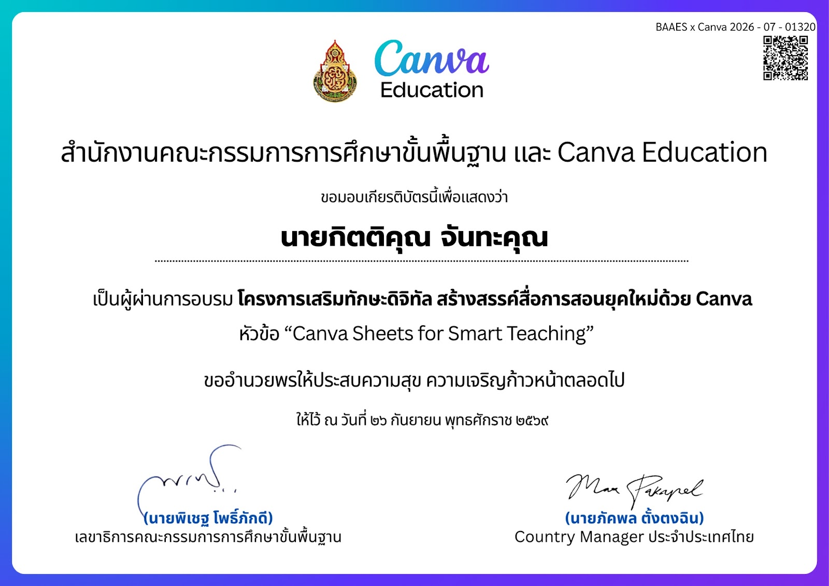
๒ | นายกิตติคุณ จันทะคุณ | การอบรมเชิงปฏิบัติการหลักสูตรการ  ดำเนินการประกันคุณภาพภายใน  ในสถานศึกษาด้วยปัญญาประดิษฐ์ (AI) ในรูปแบบออนไลน์ โมดูลที่ ๔การวิเคราะห์สารสนเทศเพื่อการประเมินคุณภาพภายในของ ด้วยปัญญาประดิษฐ์ (AI) | ๑๔ ก.ย. ๒๕๖๙ | สำนักงานคณะกรรมการการศึกษาขั้นพื้นฐาน | ๒ | 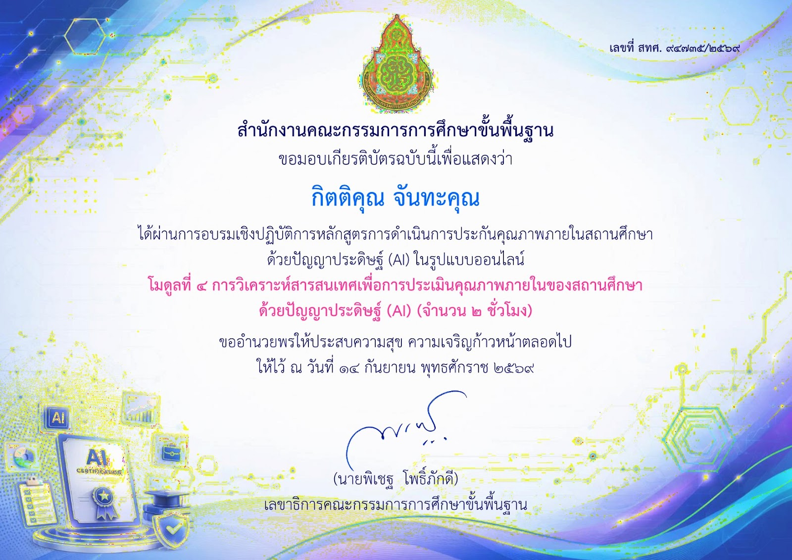
๓ | นายกิตติคุณ จันทะคุณ | การอบรมเชิงปฏิบัติการหลักสูตรการ  ดำเนินการประกันคุณภาพภายในสถาน  ศึกษา ด้วยปัญญาประดิษฐ์ (AI) ในรูปแบบออนไลน์ โมดูลที่ ๑ การประกันคุณภาพภายในสถานศึกษา  และการประยุกต์ใช้ปัญญาประดิษฐ์ (AI) | ๑๔ ก.ย. ๒๕๖๙ | สำนักงานคณะกรรมการการศึกษาขั้นพื้นฐาน | ๒ | 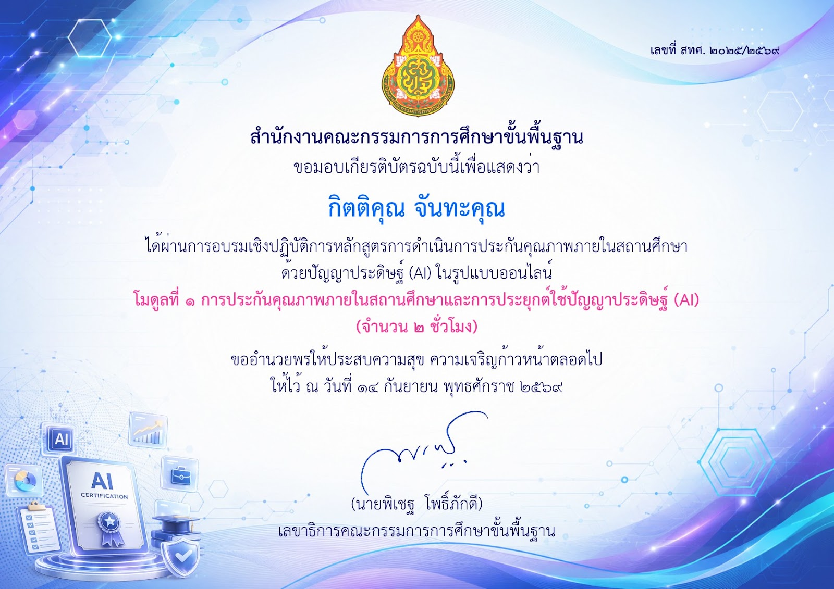
๔ | นายกิตติคุณ จันทะคุณ | โครงการเสริมทักษะดิจิทัล สร้างสรรค์สื่อการสอนยุคใหม่ด้วย Canva หัวข้อ “Canva Whiteboard การทำ Mind Map พร้อมระดมความคิด” | ๒๕ ก.ค. ๒๕๖๙ | สำนักงานคณะกรรมการการศึกษาขั้นพื้นฐาน และ Canva Education | ๑ | 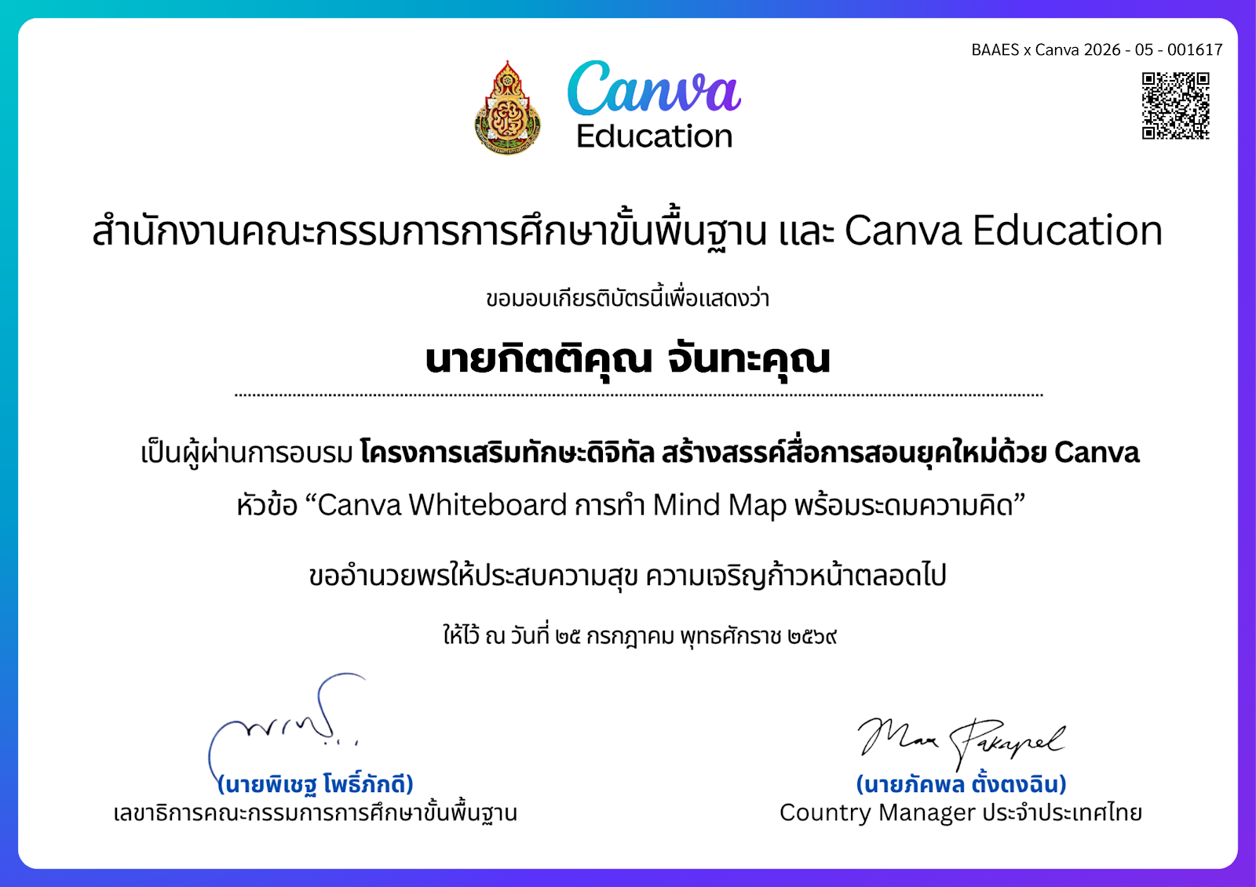
๕ | นายกิตติคุณ จันทะคุณ | โครงการส่งเสริมคุณภาพ ให้ความรู้ครูและบุคลากรทางการศึกษา ตามหลักปรัชญาของเศรษฐกิจพอเพียง  และการสร้างวินัยทางการเงิน (Financial Literacy) | ๒๕ ก.ค. ๒๕๖๙ | สำนักงานคณะกรรมการส่งเสริมสวัสดิการและ  สวัสดิภาพครูและ  บุคลากรทางการศึกษา กระทรวงศึกษาธิการ | ๑ | 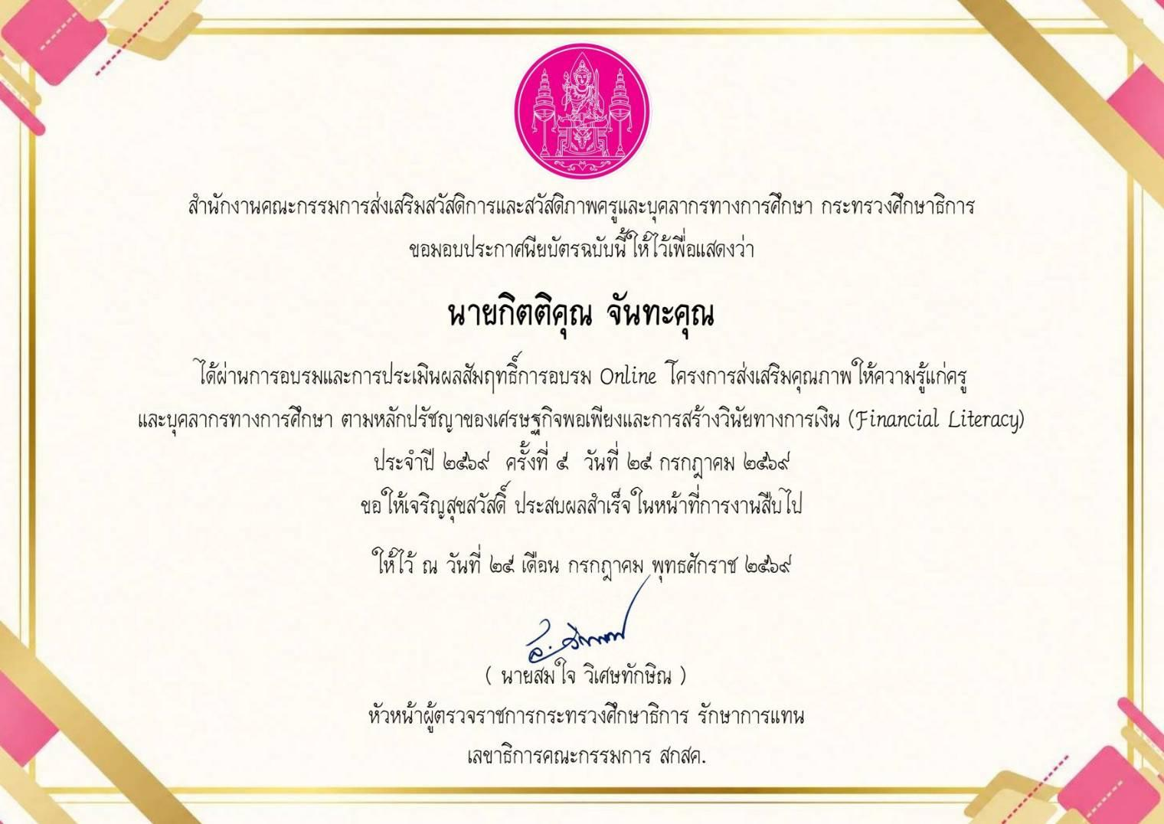
๖ | นายกิตติคุณ จันทะคุณ | โครงการขับเคลื่อนการดำเนินงานสภา  นักเรียนในระดับสถานศึกษา | ๒๓ ก.ค. ๒๕๖๙ | สำนักงานเขตพื้นที่  การศึกษาประถมศึกษา  นครสวรรค์ เขต ๓ | ๑ | 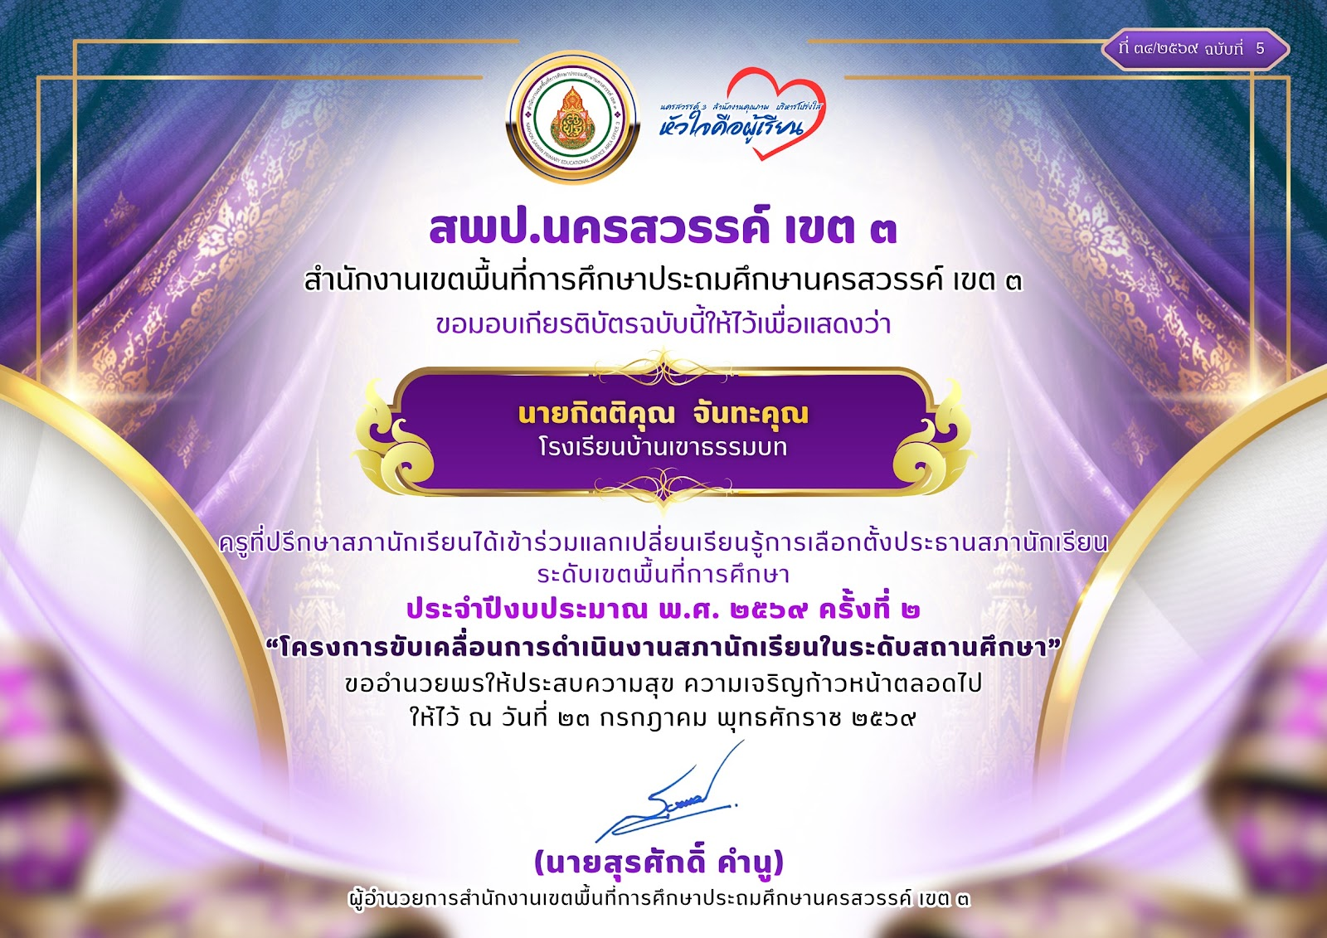
๗ | นายกิตติคุณ จันทะคุณ | Google Flow 101 สร้างสรรค์งานครีเอทีฟที่ประดับโปรด  ด้วย AI | ๒๒ ก.ค. ๒๕๖๙ | สำนักวิทยบริการและเทคโนโลยีสารสนเทศ มหาวิทยาลัยราชภัฏนครสวรรค์ | ๑.๕ | 
๘ | นายกิตติคุณ จันทะคุณ | Canva Hack ออกแบบให้ปังในไม่กี่คลิก | ๑๘ ก.ค. ๒๕๖๙ | โรงเรียนดัดดรุณ ศูนย์พัฒนาศักยภาพ  บุคคลเพื่อความเป็นเลิศ (HUMAN CAPITAL EXCELLENCE CENTER : HCEC) | ๓ | 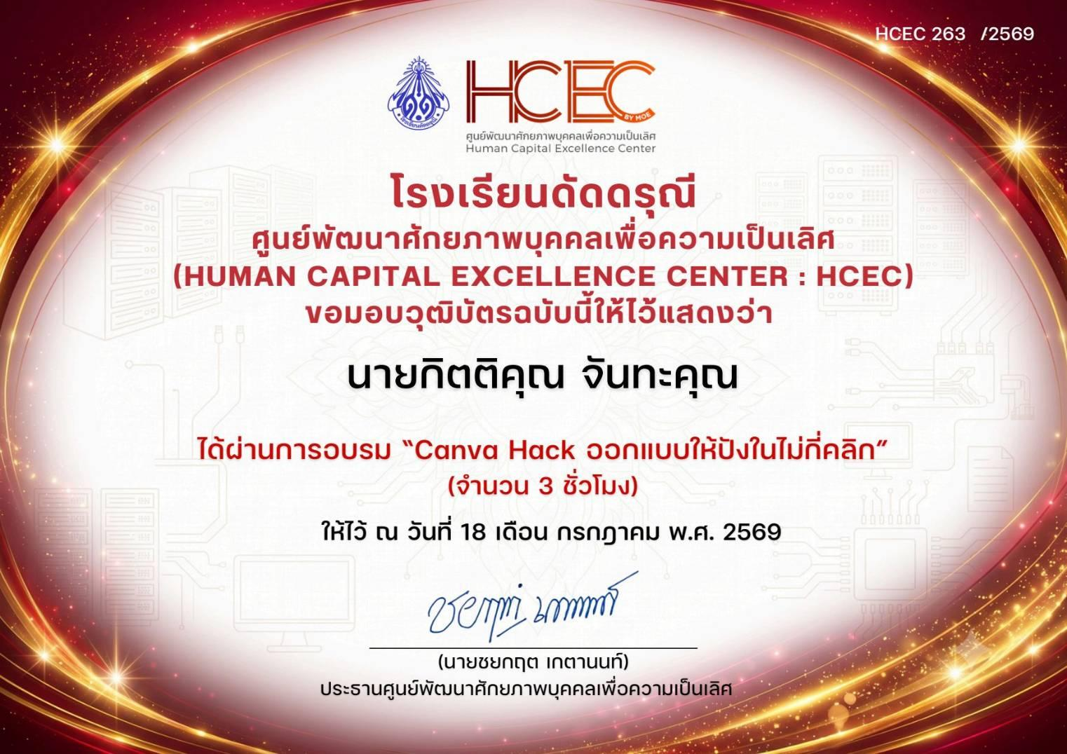
๙ | นายกิตติคุณ จันทะคุณ | การพัฒนาตนเองในชุมชนการเรียนรู้ทาง  วิชาชีพแบบออนไลน์ Starfish Labz หลักสูตร ACTIVE LEARNING ที่ใช่สไตล์ TPACK MODEL | ๑๘ ก.ค. ๒๕๖๙ | Google for Education Partner (โดย Starfish Education) ร่วมกับ คณะครุศาสตร์ จุฬาลงกรณ์มหาวิทยาลัย และ Starfish Education | ๑ | 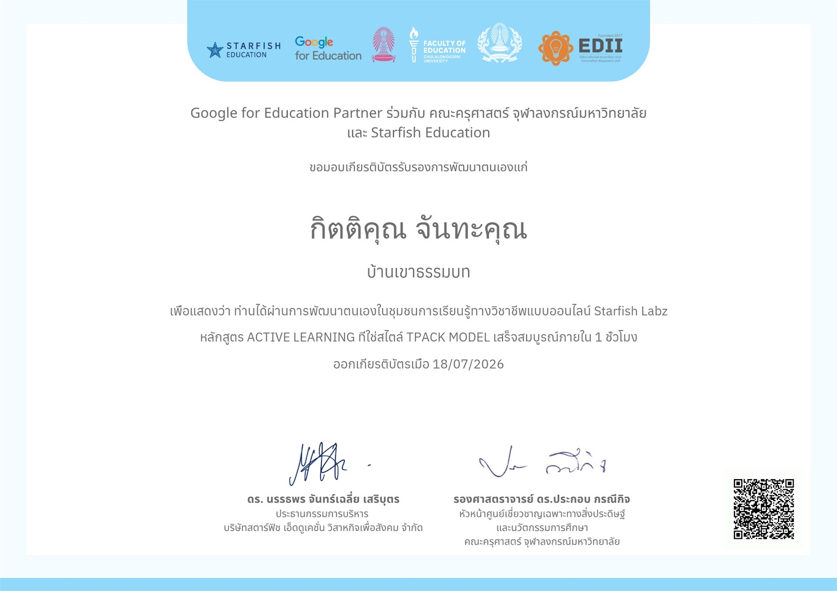
๑๐ | นายกิตติคุณ จันทะคุณ | การพัฒนาตนเองในชุมชนการเรียนรู้วิชาชีพแบบออนไลน Starfish Labz หลักสูตร ครูยุคใหม่ สร้างเด็กปลอดภัยและสร้างสรรค์ | ๑๘ ก.ค. ๒๕๖๙ | Google for Education Partner และ Starfish Labz | ๑ | 
๑๑ | นายกิตติคุณ จันทะคุณ | การสร้างเกม AR ด้วยปัญญาประดิษฐ์ | ๑๖ ก.ค. ๒๕๖๙ | เพจอาจารย์เจนนี้ | ๑ | 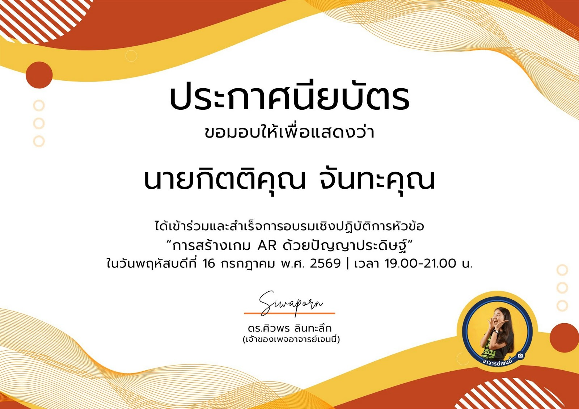
๑๒ | นายกิตติคุณ จันทะคุณ | โครงการเสริมทักษะดิจิทัล สร้างสรรค์สื่อการสอนยุคใหม่ด้วย Canva หัวข้อ “Canva AI การเขียน Code และสร้างเกม” | ๔ ก.ค. ๒๕๖๙ | สำนักงานคณะกรรมการการศึกษาขั้นพื้นฐาน และ Canva Education | ๑ | 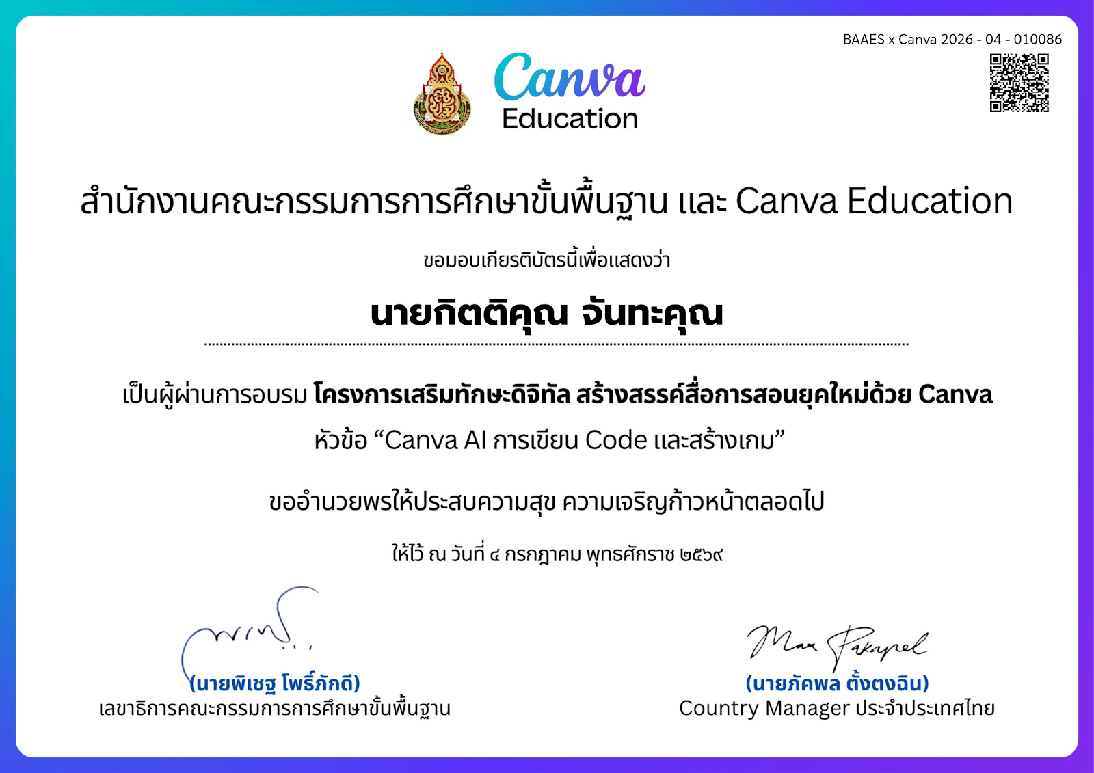
๑๓ | นายกิตติคุณ จันทะคุณ | พิธีทบทวนคำปฏิญาณและสวนสนาม เนื่องในวันคล้ายวันสถาปนาคณะลูกเสือ  แห่งชาติ | ๒ ก.ค. ๒๕๖๙ | สำนักงานลูกเสือแห่งชาติ | ๑ | 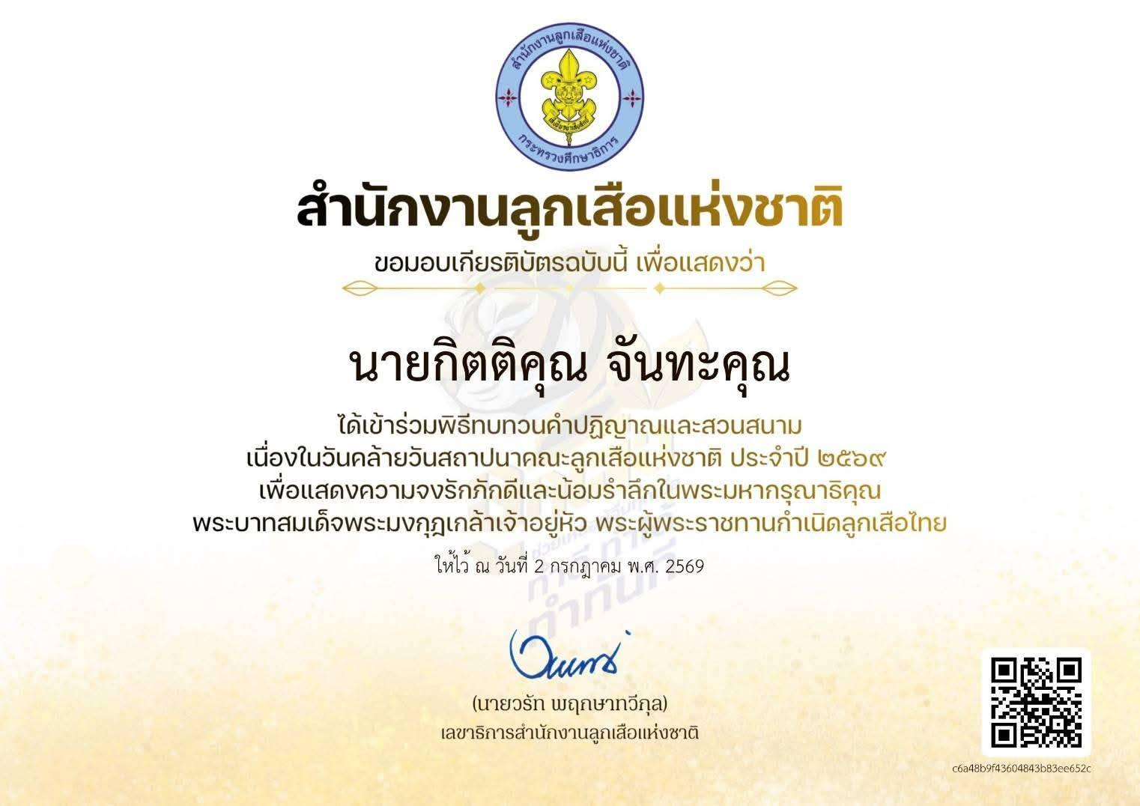
๑๔ | นายกิตติคุณ จันทะคุณ | หลักสูตร ห้องเรียนยุคใหม่สไตล์ Chromebook ภายใต้โครงการสนับสนุนการใช้งาน Chromebook และ Google Workspace เพื่อการจัดการเรียนรู้อย่างมีประสิทธิภาพ | ๒๐ มิ.ย. ๒๕๖๙ | Google for Education Partner, คณะครุศาสตร์ จุฬาลงกรณ์มหาวิทยาลัย, Starfish Education | ๑ | 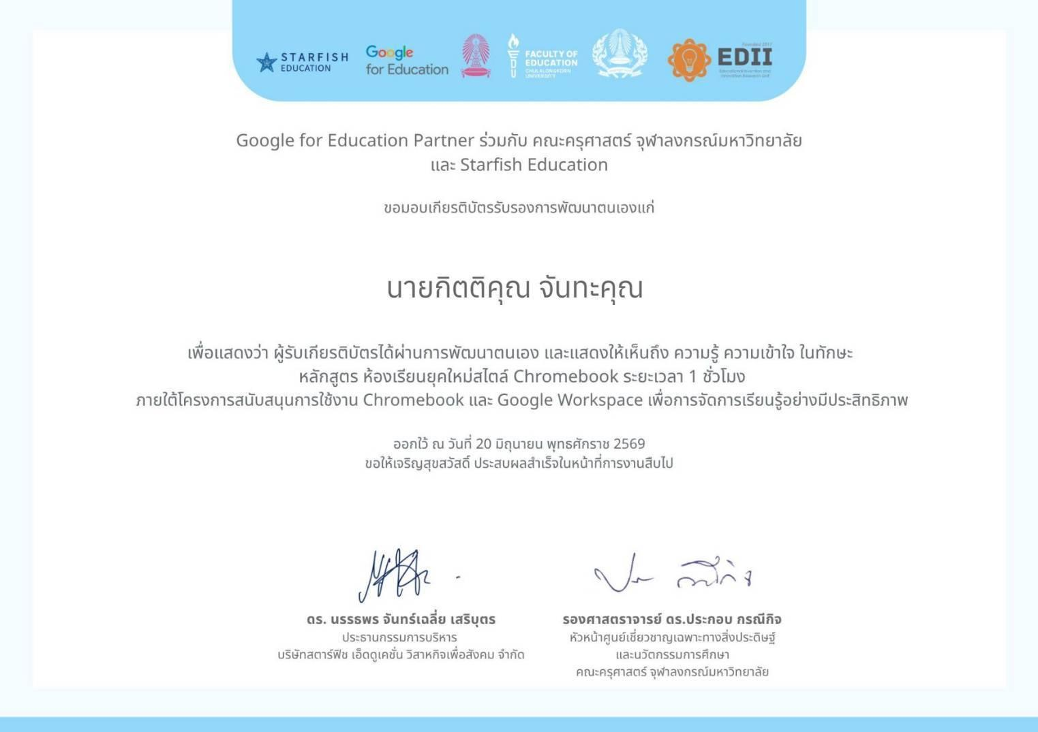
๑๕ | นายกิตติคุณ จันทะคุณ | โครงการเสริมทักษะดิจิทัล สร้างสรรค์สื่อการสอนยุคใหม่ด้วย Canva หัวข้อ "Canva Presentation การสร้างสไลด์การสอนให้น่าสนใจและ  รวดเร็ว" | ๓๐ พ.ค. ๒๕๖๙ | สำนักงานคณะกรรมการการศึกษาขั้นพื้นฐาน และ Canva Education | ๑ | 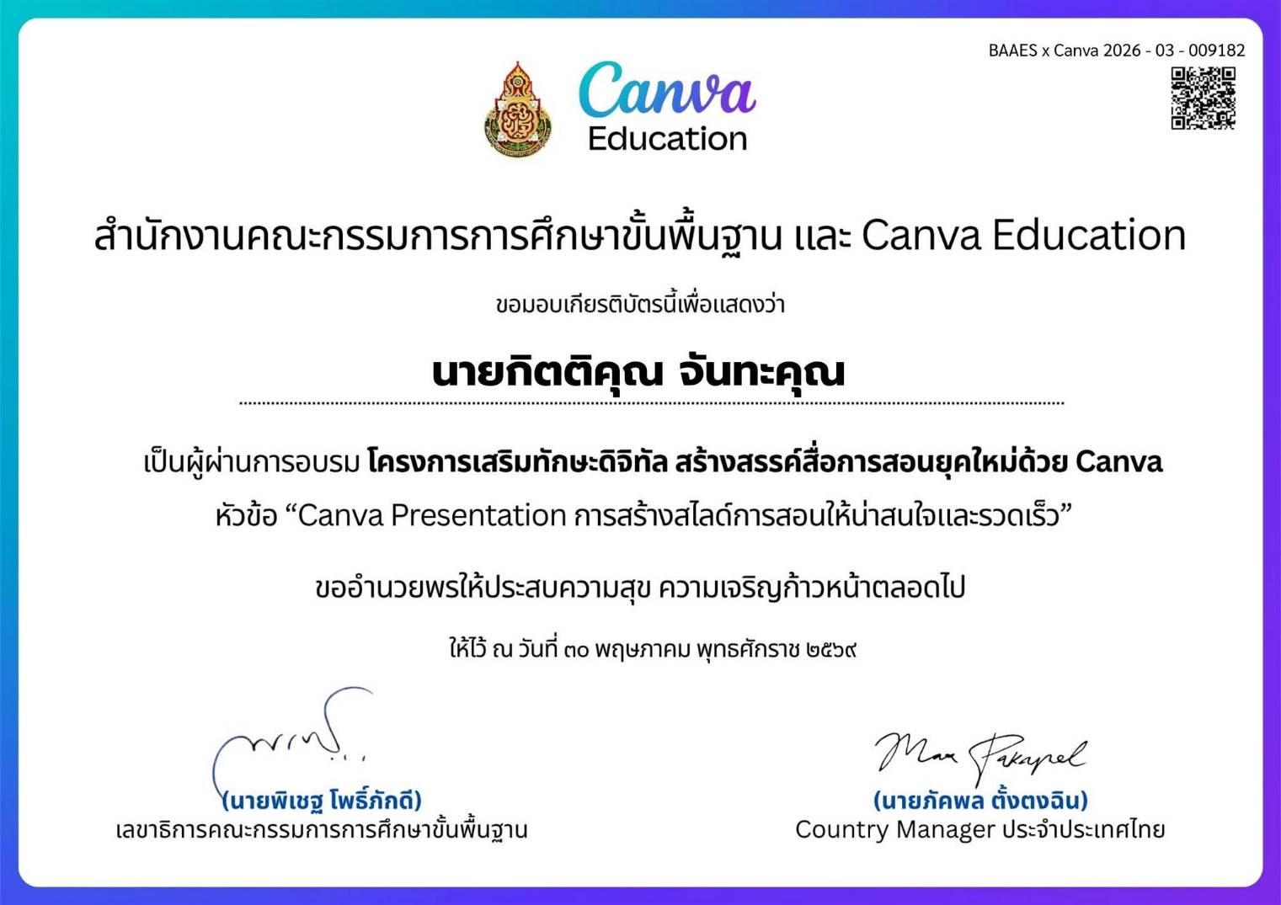
๑๖ | นายกิตติคุณ จันทะคุณ | การพัฒนาการประเมินคุณธรรมและ  ความโปร่งใสในการดำเนินงานของหน่วย  งานภาครัฐ (ITA) ประจำปีงบประมาณ พ.ศ. 2569 ในระดับผ่านดีเยี่ยม 100% | ๒๓ พ.ค. ๒๕๖๙ | สำนักงานเขตพื้นที่การ  ศึกษาประถมศึกษา  นครสวรรค์ เขต 3 | ๑ | 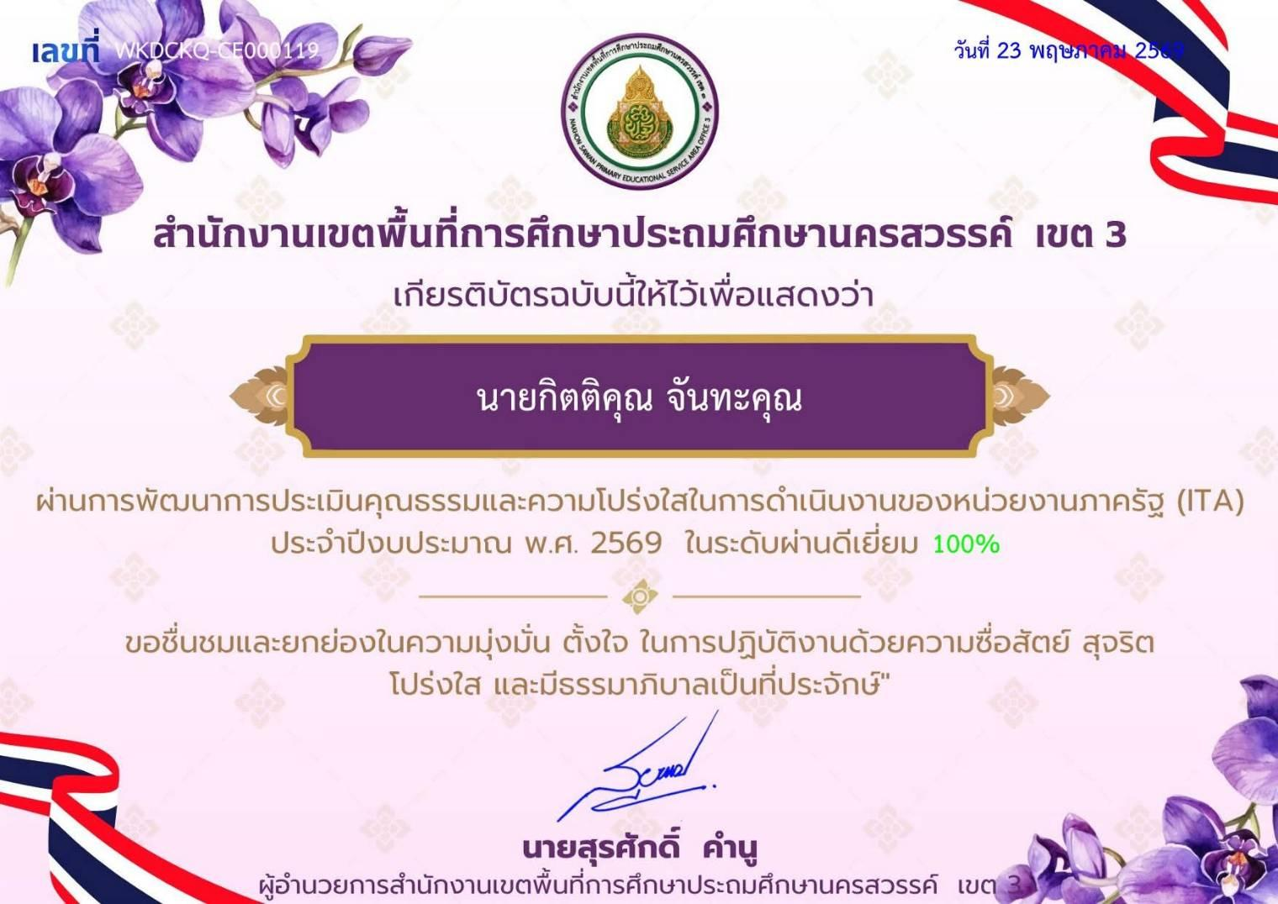
๑๗ | นายกิตติคุณ จันทะคุณ | การพัฒนาการประเมินคุณธรรมและ  ความโปร่งใสในการดำเนินงานของ  หน่วยงานภาครัฐ (ITA) | ๒๓ พ.ค. ๒๕๖๙ | สำนักงานเขตพื้นที่การ  ศึกษาประถมศึกษา  นครสวรรค์ เขต 3 | ๑ | 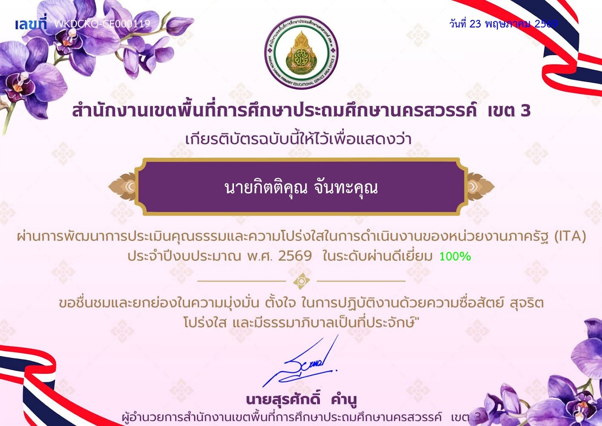
๑๘ | นายกิตติคุณ จันทะคุณ | คู่มือการเขียนโครงการและจัดทำแผน  ปฏิบัติราชการเชิงยุทธศาสตร์ : จากนโยบายสู่การปฏิบัติ แนวทางการยกระดับโครงการภาครัฐด้วยหลักการ Strategic Linkage และ PDCA | ๒๓ พ.ค. ๒๕๖๙ | สำนักงานเขตพื้นที่  การศึกษาประถมศึกษา  นครสวรรค์ เขต 3 | ๑ | 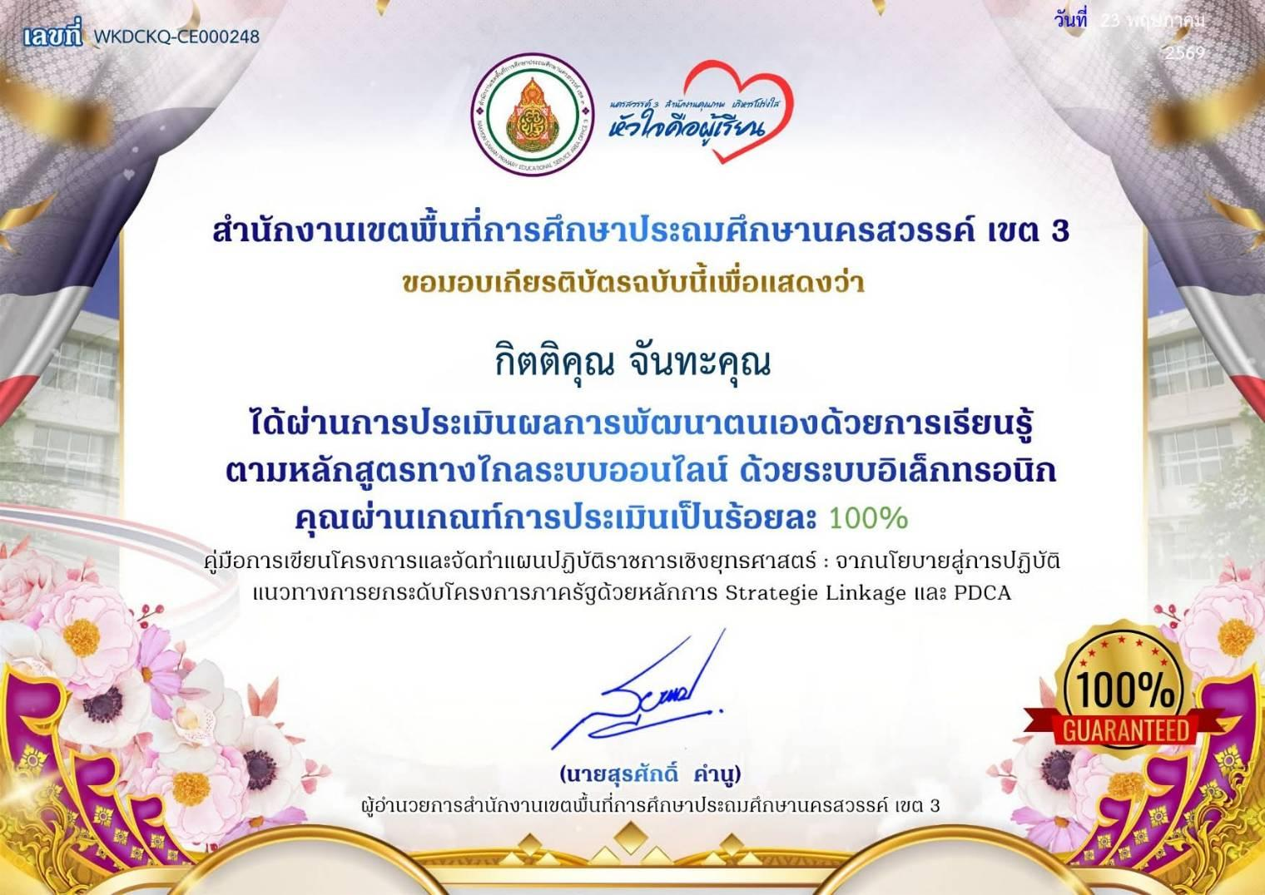
๑๙ | นายกิตติคุณ จันทะคุณ | สื่อการเรียนรู้สำหรับสถานศึกษาที่ปฏิบัติตามระบบควบคุมทางการเงิน ของหน่วยงานย่อย พ.ศ. 2544 | ๒๓ พ.ค. ๒๕๖๙ | สำนักงานเขตพื้นที่  การศึกษาประถมศึกษา  นครสวรรค์ เขต 3 | ๑ | 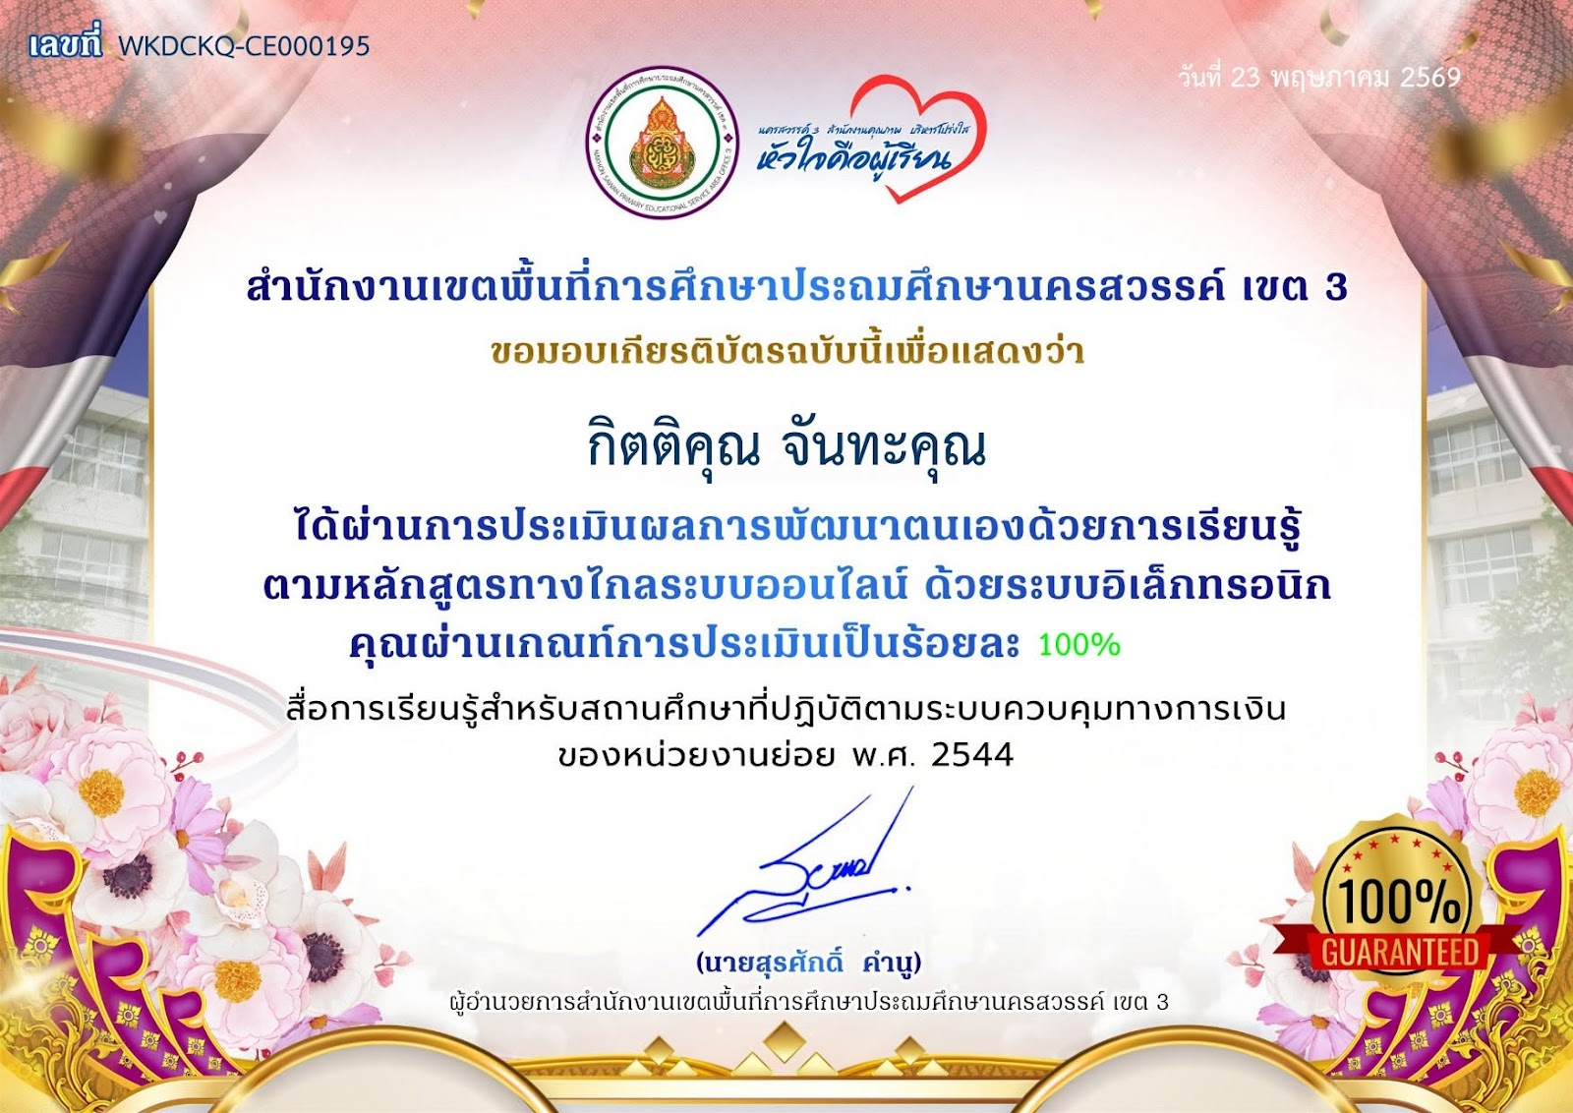
๒๐ | นายกิตติคุณ จันทะคุณ | การวัดและประเมินผลการเรียนรู้ ตามหลักสูตรแกนกลางการศึกษาขั้น  พื้นฐาน พุทธศักราช 2551 | ๒๓ พ.ค. ๒๕๖๙ | สำนักงานเขตพื้นที่  การศึกษาประถมศึกษา  นครสวรรค์ เขต 3 | ๑ | 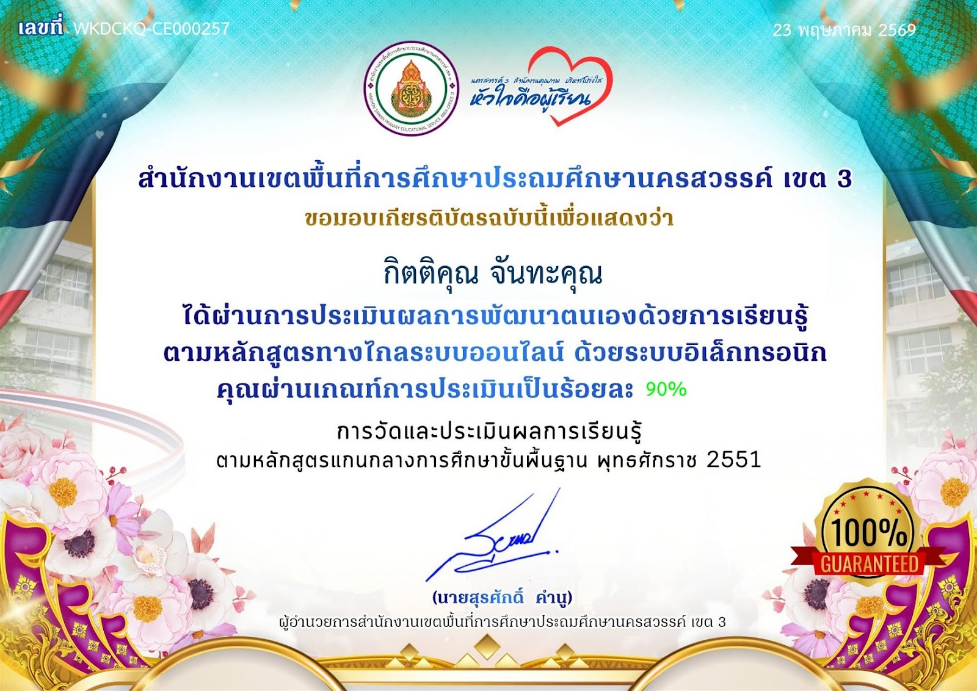
๒๑ | นายกิตติคุณ จันทะคุณ | คู่มือการเสริมสร้างวินัยและทัศนคติ  ทางการเงินเพื่อการแก้ไขปัญหาหนี้  สินข้าราชการครูอย่างยั่งยืน | ๒๓ พ.ค. ๒๕๖๙ | สำนักงานเขตพื้นที่  การศึกษาประถมศึกษา  นครสวรรค์ เขต 3 | ๑ | 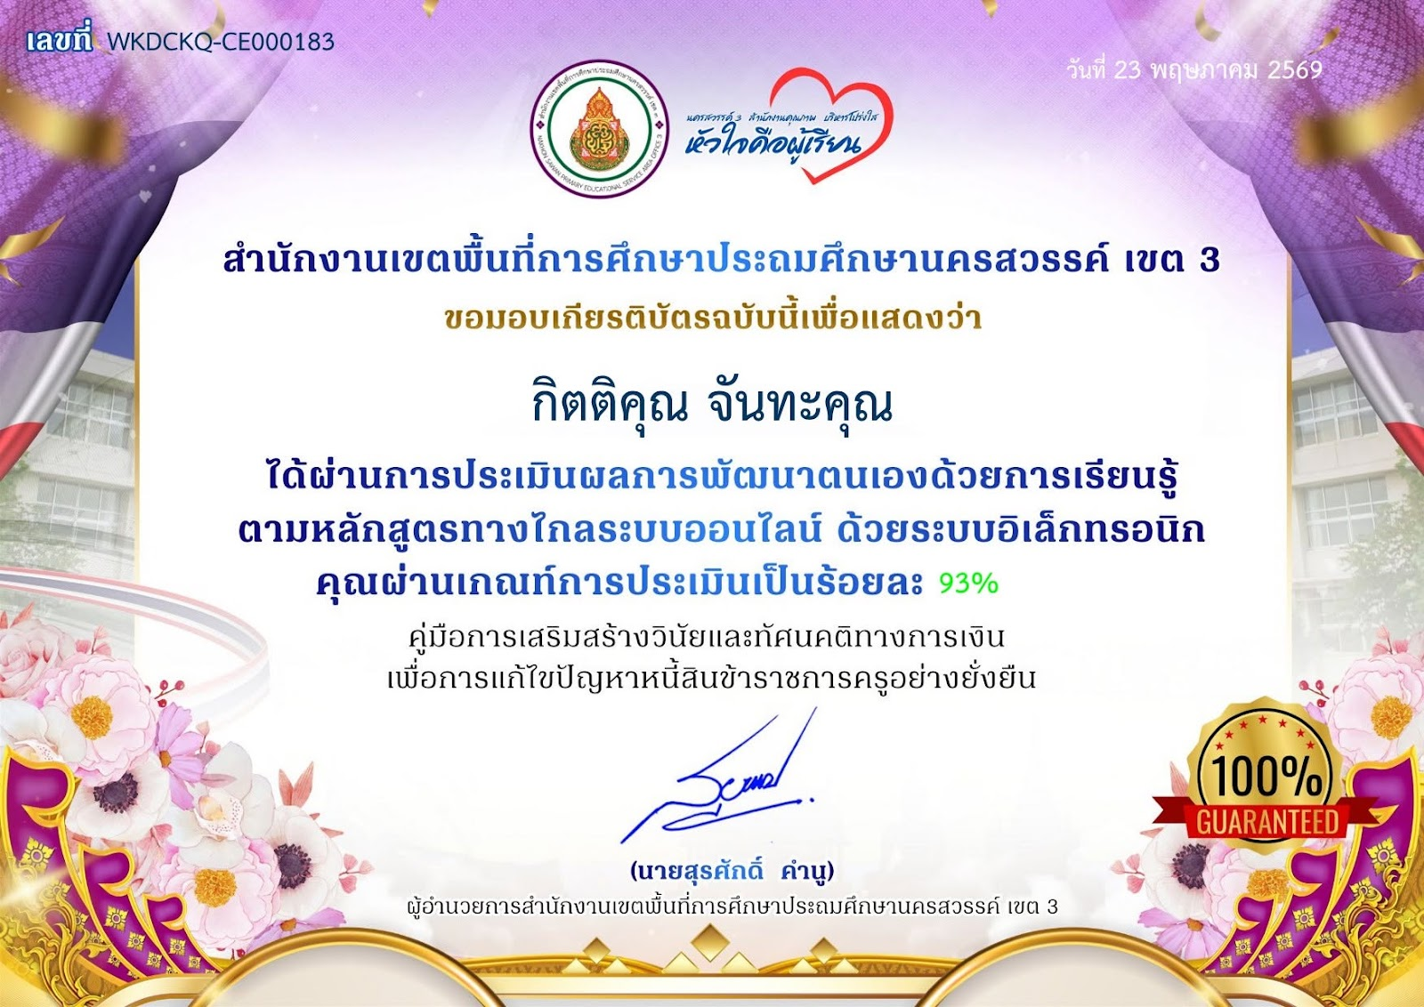
๒๒ | นายกิตติคุณ จันทะคุณ | การประเมินผลการพัฒนาตนเองด้วย  การเรียนรู้ตามหลักสูตรทางไกลระบบ  ออนไลน์ ด้วยระบบอิเล็กทรอนิกส์ คู่มือ ระเบียบและแนวทางปฏิบัติการใช้รถยนต์ราชการ | ๒๓ พ.ค. ๒๕๖๙ | สำนักงานเขตพื้นที่  การศึกษาประถมศึกษา  นครสวรรค์ เขต 3 | ๑ | 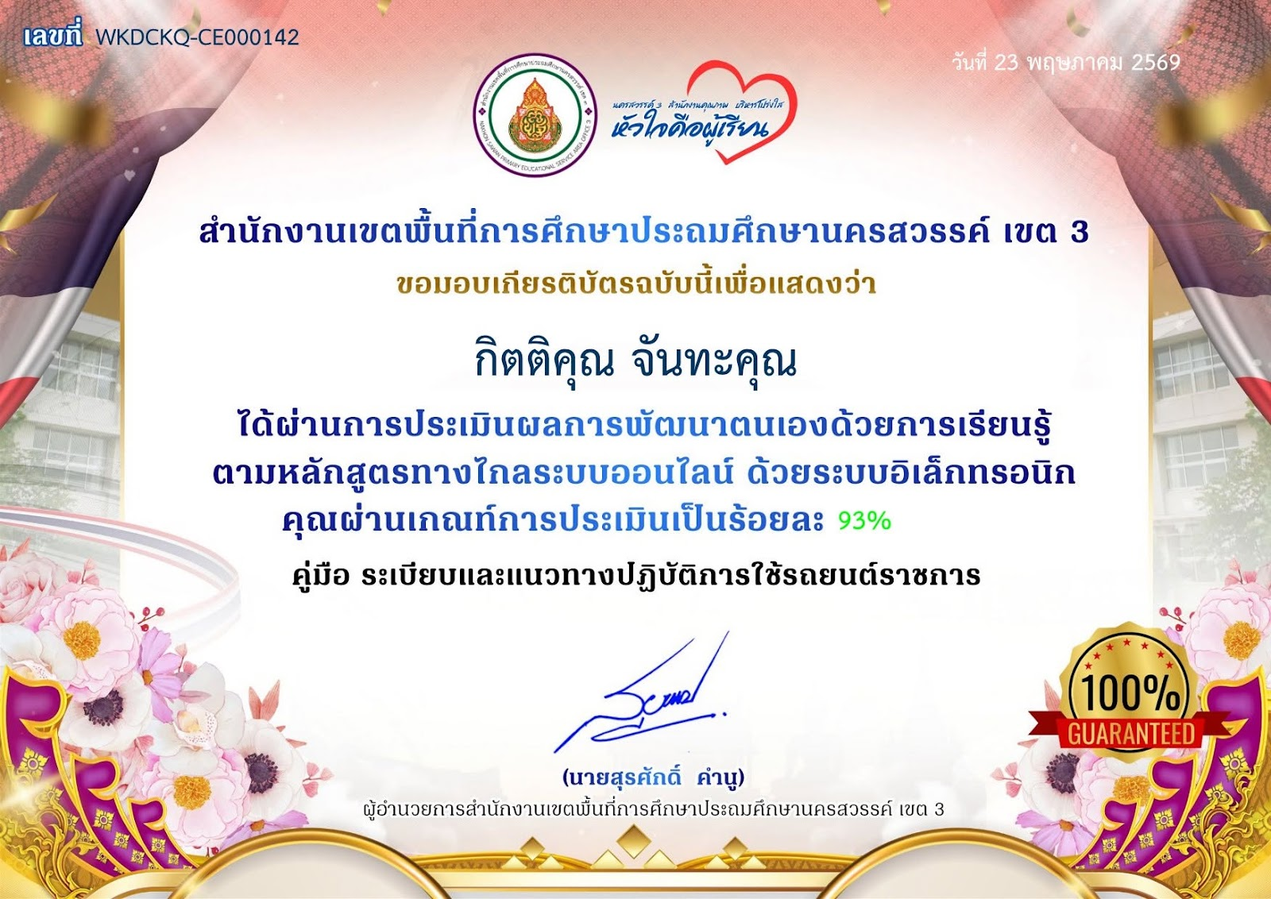
๒๓ | นายกิตติคุณ จันทะคุณ | การอบรมเชิงปฏิบัติการการประยุกต์  ใช้ปัญญาประดิษฐ์และเทคโนโลยีดิจิทัล  อย่างมีจริยธรรมเพื่อการศึกษา (AI & Digital Ethics for Education) | ๑๘ พ.ค. ๒๕๖๙ | สำนักงานเขตพื้นที่  การศึกษาประถมศึกษา  นครสวรรค์ เขต 3 | ๑ | 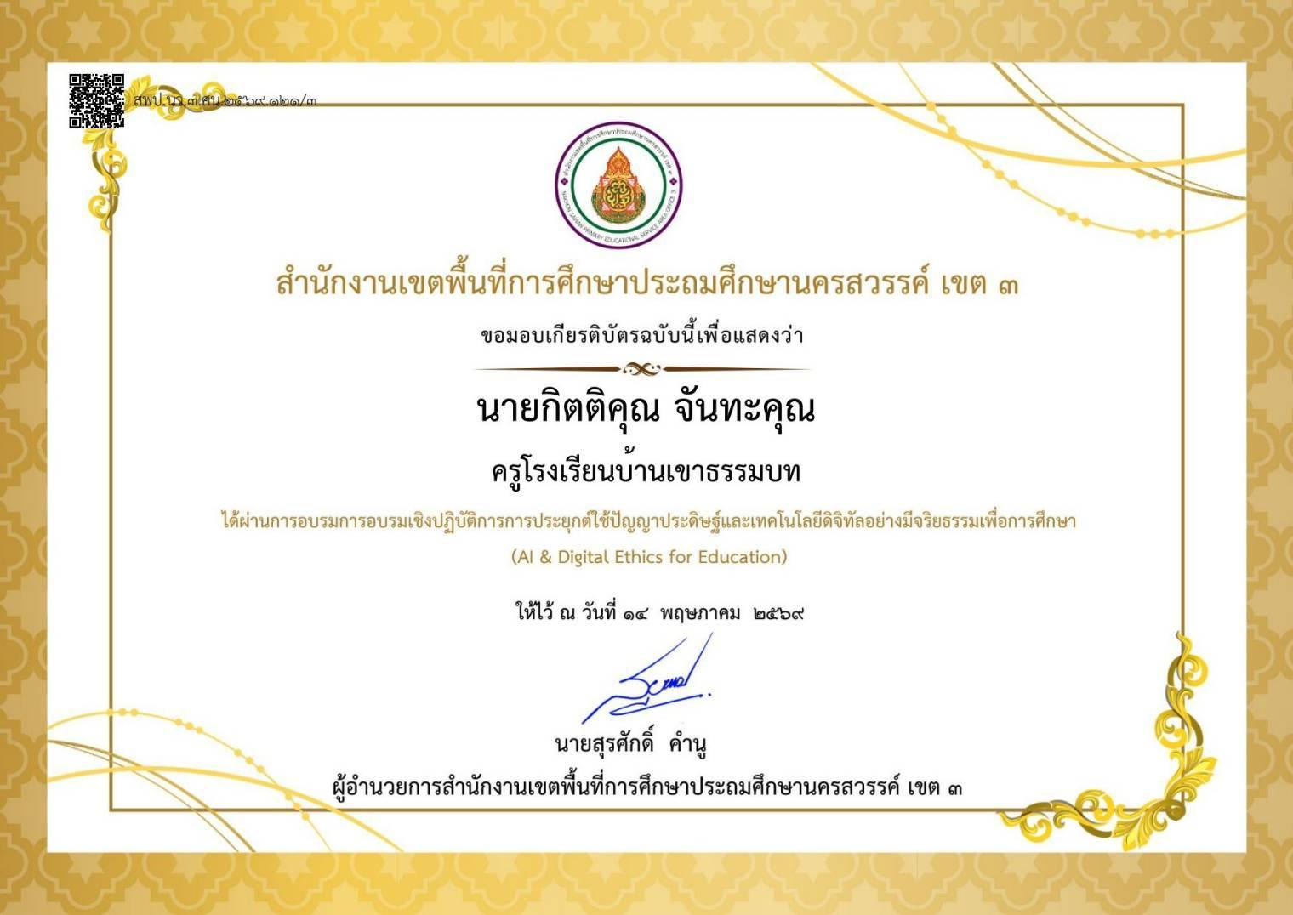
๒๔ | นายกิตติคุณ จันทะคุณ | โครงการเสริมทักษะดิจิทัล สร้างสรรค์สื่อการสอนยุคใหม่ด้วย Canva หัวข้อ “Smart Classroom Design สร้างใบงานและจัดการข้อมูลผู้เรียน” | ๒๕ เม.ย. ๒๕๖๙ | สำนักงานคณะกรรมการการศึกษาขั้นพื้นฐาน และ Canva Education | ๑ | 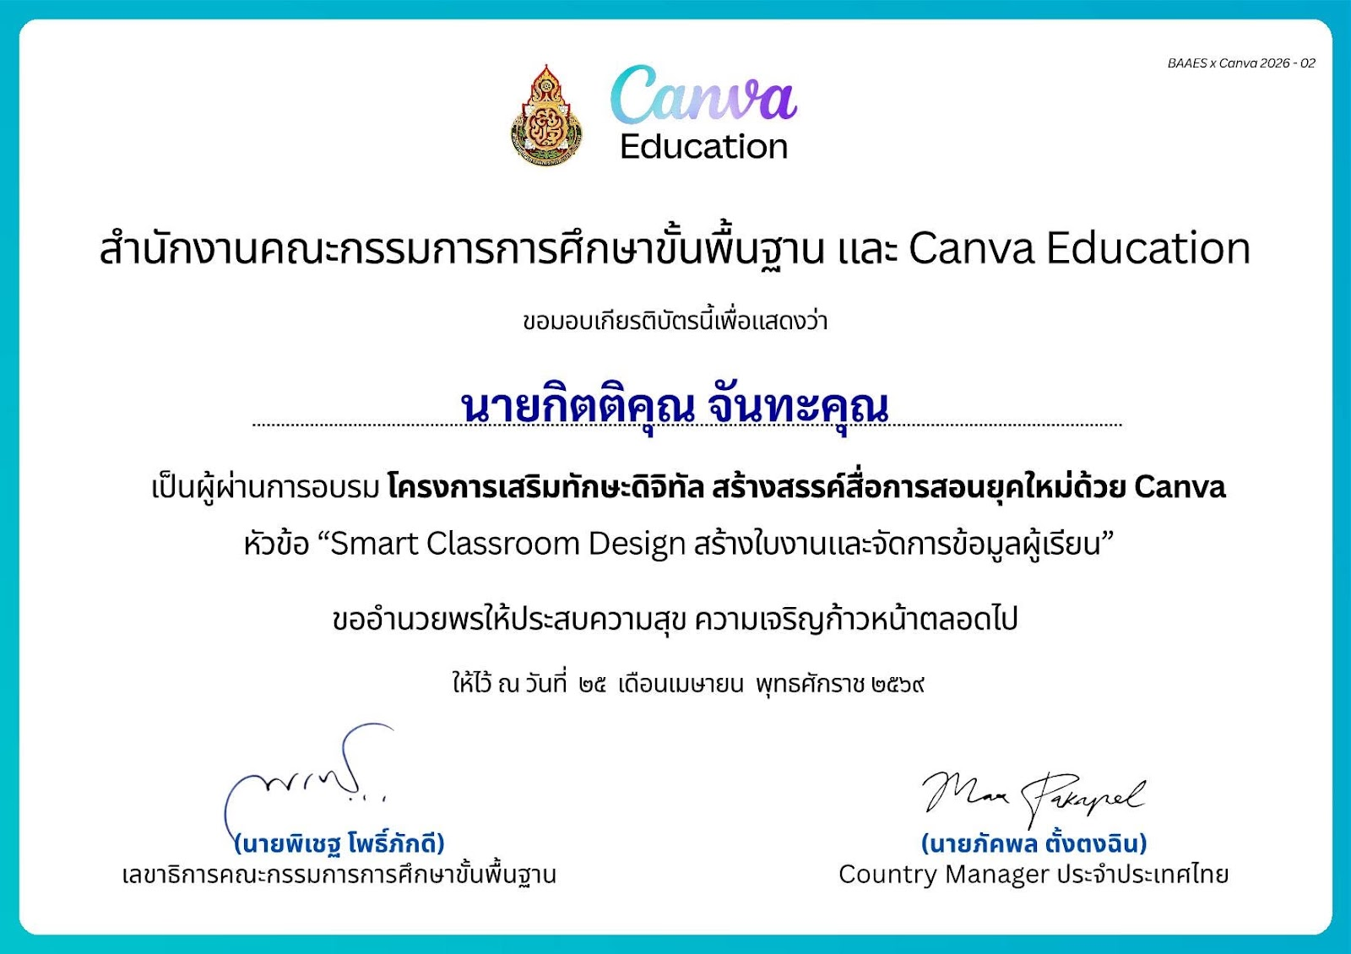
๒๕ | นายกิตติคุณ จันทะคุณ | หลักสูตรงานสารบรรณ และเทคนิคการเขียนหนังสือราชการ ผ่านระบบออนไลน์ | ๘ เม.ย. ๒๕๖๙ | สำนักงานเขตพื้นที่  การศึกษาประถมศึกษา  นครสวรรค์ เขต 3 | ๑ | 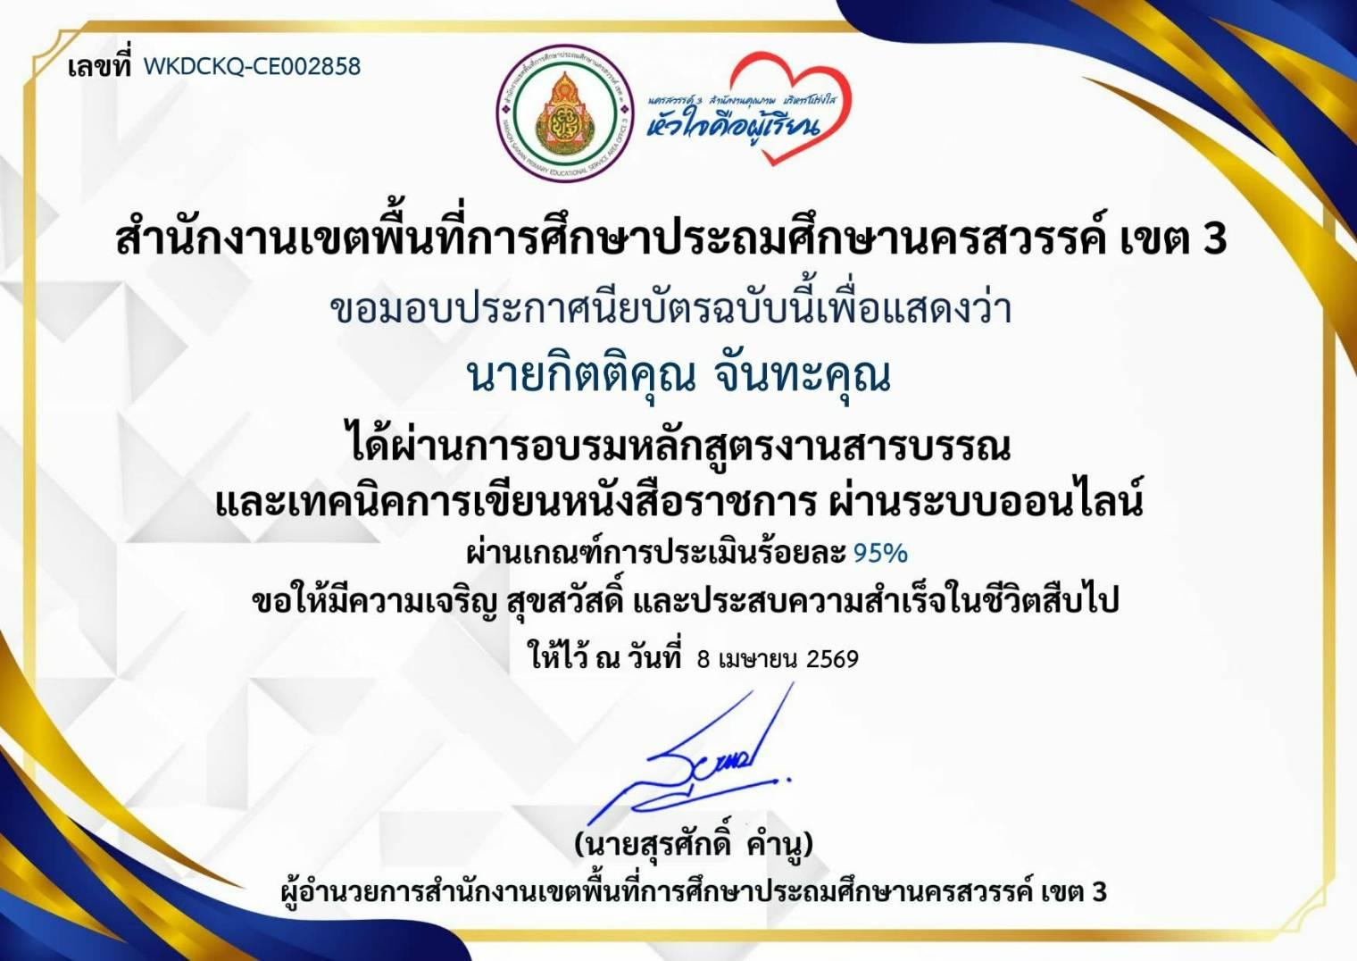

รวมทั้งสิ้น ๒๕ รายการ รวมจำนวน 29.5 ชั่วโมง (29 ชั่วโมง 30 นาที)

ภาคผนวก ง
ผลที่เกิดขึ้นจากการพัฒนาผู้เรียน

(แทรกภาพ) | (แทรกภาพ)
ภาพ : ชิ้นงานเกม Scratch ของนักเรียน | ภาพ : ชิ้นงาน/ผลงานนักเรียนรายวิชาเทคโนโลยีสารสนเทศ
(แทรกภาพ) | (แทรกภาพ)
ภาพ : ผลการทดสอบก่อนเรียน–หลังเรียน | ภาพ : เกียรติบัตร/รางวัลของนักเรียน (ถ้ามี)

